

**T.C.**

**FIRAT ÜNİVERSİTESİ**

**TEKNOLOJİ FAKÜLTESİ**

**YAZILIM MÜHENDİSLİĞİ BÖLÜMÜ**

**Proje Dokümantasyonu**

**YMH459 - Yazılım Mühendisliğinde Programlama Dilleri**

**Math Problems Solution**

**Proje Ekibi**

170542009 – Abdullah Sait KOÇ – a[bdullah.saidkoc@hotmail.com](mailto:abdullah.saidkoc@hotmail.com)

14542002 – Emre Andaş BAŞBOĞA – emreandas@gmail.com

170541032 – Hamza PAMUK – h.pmk2323@gmail.com

16542509 – Harun KURT – harunkurt067@gmail.com

170541015 - Hasan Can ÇAM – camhasancan@gmail.com

175541060 - Kevser YILDIZ – kevseryildiz1997@gmail.com

170541009 - Muhammed Ömer ELİBOL – omrelibol4@gmail.com

14260032 – Rabia ATILMIŞ – rabia.atilmis.1@gmail.com

190541084 – Seren ŞEKER – seren.seker.080@gmail.com

16541540 – Tuğçe TAVUZ – tugcetavuzz.097@gmail.com

**PROJE GİTHUB LİNKİ:**

<https://github.com/epsilonpd>

**2020-2021**

**İÇİNDEKİLER**

1.ÖZET 4

2.GİRİŞ 5

2.1. Matematiğin temelleri 6

3. MATEMATİĞE GENEL BAKIŞ 6

3.1. Matematiğin Ele Aldığımız Konuları 7

3.1.1. Fonksiyonlar 9

3.1.2. Karekök 10

3.1.3. Basit Eşitsizlikler 11

3.1.4. Kar-Zarar Problemleri 13

3.1.5. Mantık 14

3.1.6. Bölme Bölünebilme 15

3.1.7. Oran Orantı 16

3.1.8. Sayı Problemleri 17

3.1.9. Sıralama Problemleri 18

3.1.10. Üslü Sayılar 19

3.1.11. Yüzde Problemleri 21

3.1.12. Yaş Problemleri 22

3.1.13. Polinomlar 23

3.1.14. Kümeler 25

3.2. Matematik Uygulama Çalışması 29

3.3. Uygulama Alanları 32

3.4. Discord Üzerinden Yapılan Toplantılar 34

4. KODLAMA 36

4.1. Ana Sayfa 36

4.2. Bölme Bölünebilme 37

4.3. Köklü Sayılar 40

4.4. Obeb Okek 41

4.5. Oran Orantı 43

4.6. Permutasyon Kombinasyon 44

4.7. Hız Problemleri 46

5. SONUÇ VE ÖNERİLER 47

6. KAYNAKLAR 47

1. **ÖZET**

Matematik; yeni bilgilerin elde edilmesi, elde edilen bilgilerin açıklanması, denetlenmesi ve sonraki kuşaklara aktarılmasında yer ve zamana bağlı olmayan güvenilir bir araçtır.

Matematik tarihine baktığımızda, günlük hayatımızda önemli yeri olan matematiğin ilk insanlarla birlikte ortaya çıktığı söylenebilir. Değiş tokuş gereksinmesi, ticaret yapma isteği, toprak ölçme sorunları insanları temel matematik kurallarını kullanmaya yöneltmiştir. Güncel hayatımızda çoğu zaman matematiğin işe yaramayacağını düşünürüz fakat hayatımızdaki matematik bizimle birlikte doğar. Matematik bizim genlerimizde vardır, DNA’larımızın dizilişi bile matematik temel kavramlarına uygun kurallara göredir. Matematiğin güncel hayatımızda çok önemli bir yeri daha vardır, bu da temel ihtiyacımız olan beslenme ile ilgilidir. Annelerimiz yemek yaparken yemeği belli ölçülere göre yapar. Örneğin kabın büyüklüğüne göre tuz atarlar, bu da matematikteki oranlar konusuyla aynıdır. Matematiğin hayatımızdaki rolü bu kadarla sınırlı değildir. Hayatımızın her alanında matematik vardır. Alış-veriş yaparken ölçüleri sürekli olarak kullanırız. Zaman birimleri ise hayatımızın tamamen bir parçası haline gelmiştir. Hatta matematiğin tarihimizde bile büyük yeri vardır. Kazandığımız tüm zaferler matematik sayesindedir. Tüm savaşlarda ordular vardır ve ordular belirli kurallara göre hareket ederler. Kısacası hayatımızın her an her yerinde kullanıyoruz. Özellikle öğrenciler bu konuda yardıma ihtiyaçları olduğunu düşünüyoruz. Bu projemizde matematikle alakalı konuları ayrı ayrı ele alarak çıkmış soruların çözümünü gerçekleştirdik.

Anahtar Sözcükler: Matematik, Problem, Çözüm, DNA, Ölçü

Mathematics, Problem, Solution, DNA, Measure

Abstract: Math; It is a reliable tool that does not depend on time and place in obtaining new information, explaining the obtained information, controlling it and transferring it to the next generations.

When we look at the history of mathematics, it can be said that mathematics, which has an important place in our daily lives, emerged with the first people. The need for barter, the desire to trade, and soil surveying problems led people to use basic mathematical rules. In our current life, we often think that mathematics will not work, but mathematics in our lives is born with us. Mathematics is in our genes, even the sequencing of our DNA is in accordance with the rules in accordance with the basic concepts of mathematics. Mathematics has another very important place in our daily life, which is related to our basic need for nutrition. While our mothers cook, they make the food according to certain measures. For example, they add salt according to the size of the container, which is the same as proportions in mathematics. The role of mathematics in our lives is not limited to this. Mathematics is in every aspect of our life. We use measurements constantly when shopping. Time units, on the other hand, have become a completely part of our lives. Even mathematics has a great place in our history. All our victories are due to mathematics. All wars have armies and armies act according to certain rules. In short, we use it in every part of our lives. We think that especially students need help in this regard. In this project, we dealt with mathematics-related issues separately and solved the questions.

Keywords: Mathematics, Problem, Solution, DNA, Measure

1. **GİRİŞ**

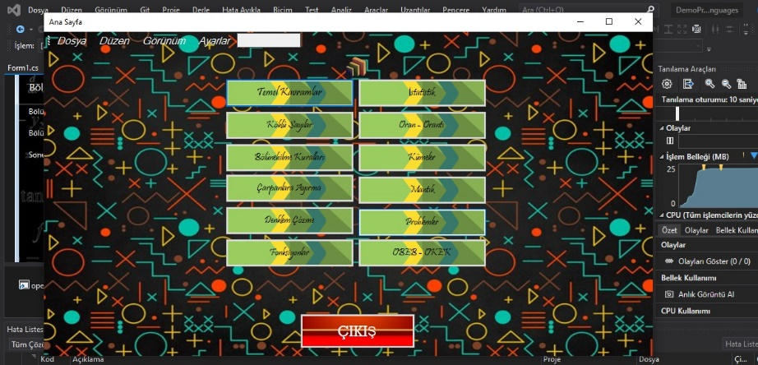

Şekil 1.0: Projenin Giriş Ekranı

Matematik aklımıza gelen ilk anlamı Aritmetik, cebir, geometri gibi müspet ilimlerin ortak adı olmasıdır.

Fakat Matematiği aklımıza ilk gelen bu anlamıyla tanımlamak oldukça yanlıştır. Matematiğin ne olduğunu, onun özelliklerini ve elemanlarını belirterek daha iyi açıklamak mümkündür. Matematiğin öğeleri ise, mantık, sezgi, çözümleme, yapı kurma, genellik, bireysellik ve estetikten oluşur. Bu özellik ve öğelere dayalı olarak sunu belirtebiliriz.

Matematik, yeni bilgilerin elde edilmesi, elde edilen bilgilerin açıklanması, denetlenmesi ve sonraki kuşaklara aktarılmasında yer ve zamana bağlı olmayan güvenilir bir araçtır. Eski Yunancada matesis kelimesi matematik kelimesinin köküdür ve ben bilirim anlamına gelmektedir. Daha sonradan sırasıyla bilim, bilgi ve öğrenme gibi anlamlara gelen máthema sözcüğünden türemiştir. Mathematikós öğrenmekten hoşlanan anlamına gelir.

Osmanlı Türkçesinde ise Riyaziye denilmiştir. Matematik sözcüğü Türkçeye Fransızca mathématique sözcüğünden gelmiştir. Matematik insanlık tarihinin en eski bilimlerinden biridir. Çok eskiden matematik, sayıların ve şekillerin ilmi olarak tanımlanırdı. Matematik de diğer bilim dalları gibi geçen zaman içinde büyük bir gelişme gösterdi; artık onu birkaç cümleyle tanımlamak mümkün değil.

Matematik bir yönüyle resim ve müzik gibi bir sanattır. Matematikçilerin büyük çoğunluğu onu bir sanat olarak icra ederler. Matematik, başka bir yönüyle bir dildir. Galileo Galilei tabiat matematik dilinde yazılmıştır der. Matematik başka bir yönüyle de satranç gibi entelektüel bir oyundur. Kimi matematikçiler de ona bir oyun gözüyle bakarlar.

**Matematik;**

**1.** Bütün bilimlerin temeli ve kaynağıdır.

**2.** Sağlam, kullanışlı evrensel bir dil ve kültürdür.

**3.** İnsanların ortak düşünce aracıdır.

**4.** Ölçülebilen nicelikler bilimidir.

**5.** Şekil, sayı, çoklukların özelliklerini ve aralarındaki ilişkileri inceleyen bilimdir.

**2.1. Matematiğin temelleri**

"Matematiğin temelleri" olarak bilinen matematik dalı matematiğin tümü için geçerli olan en temel kavramları ve mantıksal yapıları inceler. Sayı, küme, fonksiyon, matematiksel tanıt, matematiksel tanım, matematiksel aksiyom, algoritma vb. gibi kavramlar Matematiksel mantık, Aksiyomatik Küme Teorisi, Tanıtlama Teorisi, Model Teorisi, Hesaplama teorisi, Kategori Teorisi gibi yine matematiğim temelleri olarak anılan alanlarda incelenir. Bununla birlikte matematiğin temellerinin araştırılması matematik felsefesinin ana konularından biridir.

Bu daldaki can alıcı soru matematiksel önermelerin hangi nihai esaslara göre "doğru" ya da "gerçek" kabul edilebileceğidir. Geçerli baskın matematiksel paradigma aksiyomatik küme kuramı ve formel mantık üzerine kurulmuştur. Günümüzde neredeyse bütün matematik teoremleri küme kuramının teoremleri şeklinde ifade edilebilmektedir. Bu bakış açısına göre matematiksel bir önermenin doğruluğu (gerçekliği) önermenin formel mantık yoluyla küme kuramının aksiyomlarından türetilebildiği iddiasından başka bir şey değildir.

Bununla birlikte bu formel yaklaşım bazı konuları aydınlatmakta yetersiz kalır: Neden kullandığımız aksiyomlar yerine başka aksiyomlar kullanmayalım? Neden kullandığımız mantık kuralları yerine başka mantık kuralları kullanmayalım? Neden "doğru" matematiksel önermeler (örneğin aritmetik yasaları) fiziksel dünyada doğruymuş gibi görünür? Bu sorunsal Eugene Wigner tarafından (1960) "en:The unreasonable effectiveness of mathematics in the physical sciences" (Matematiğin doğa bilimlerindeki anlaşılmaz etkililiği) adlı çalışmasında ayrıntılı olarak işlenmiştir.

Yukarıda belirtilen formel gerçeklik nosyonunun hiçbir manası da olmayabilir. Başka bir deyişle tüm önermelerin, hatta paradoksların, küme kuramı aksiyomlarından türetilmesi olanaklı olabilir. Bunun ötesinde Gödel'in ikinci teoreminin sonucu olarak bunun böyle olmadığından hiçbir zaman emin olamayız. Matematiksel gerçekçilikte (Platonizm olarak da bilinir), insanlardan bağımsız olan bir matematiksel nesneler dünyasının var olduğu öne sürülür. Matematiksel nesnelere ilişkin doğrular insanlar tarafından keşfedilir.

Bu görüşe göre doğanın yasaları ve matematiğin yasaları benzer bir statüdedir ve matematik yasaların doğadaki etkililiğinin mantıksız olduğu savı geçerliliğini yitirir. Aksiyomlarımız değil, matematiksel nesnelerin elle tutulabilir gerçek dünyası matematiğin temellerini oluşturur. Bu noktada doğal olarak beliren soru, (Bu matematiksel dünyaya nasıl erişilebilir?) sorusudur. Matematik felsefesinde bazı modern kuramlar, özgün anlamıyla, temellerin var olduğunu reddeder.

Bazıları matematiksel uygulama üzerinde yoğunlaşır ve matematikçilerin bir sosyal grup olarak somut çalışmalarını betimlemeyi ve çözümlemeyi amaçlar. Yine başkaları, matematiğin 'gerçek dünyaya' uygulandığında güvenilirliği konusunda insanın bilişselliğine yoğunlaşarak matematiği bilişsel bilim olarak oluşturmaya çalışır. Bu kuramlarda temeller yalnızca insan düşüncesinde bulunur ve 'nesnel' dış yapıda yoktur. Bu konu hala çözüme kavuşturulamamıştır.

1. MATEMATİĞE GENEL BAKIŞ

Matematik ilk kez, M.Ö. 550 lerde, Pisagor okulu üyeleri tarafından kullanılmıştır. Yazılı literatüre girmesi, M.Ö. 380 lerde Platon’ la olmuştur. Kelime manası “öğrenilmesi gereken şey”, yani, bilgidir. Bu tarihlerden önceki yıllarda, matematik kelimesi yerine, yer ölçümü manasına gelen, geometri yada eski dillerde ona eşdeğer olan sözcükler kullanılıyordu.

Matematiğin nerede ve nasıl başladığı hakkında da kesin bir şey söylemek mümkün değildir. Dayanak olarak yorum gerektiren arkeolojik bulguları değil de, yorum gerektirmeyecek kadar açık yazılı belgeleri alırsak, matematiğin M.Ö. 3000 –2000 yılları arasında Mısır ve Mezopotamya’da başladığını söyleyebiliriz. Heredot’a ( M.Ö. 485-415) göre, matematik Mısır’da başlamıştır. Bildiğiniz gibi, Mısır topraklarının %97 si tarıma elverişli değildir; Mısır’a hayat veren, Nil deltasını oluşturan %3 lük kısımdır. Bu nedenle, bu topraklar son derece değerlidir. Oysa, her sene yaşanan Nil nehrinin neden olduğu taşkınlar sonuncunda, toprak sahiplerinin arazilerinin hudutları belirsizleşmektedir. Toprak sahipleri de sahip oldukları toprakla orantılı olarak vergi ödedikleri için, her taşkından sonra, devletin bu işlerle görevli “geometricileri” gelip, gerekli ölçümleri yapıp, toprak sahiplerine bir önceki yılda sahip oldukları toprak kadar toprak vermeleri gerekmektedir. Heredot geometrinin bu ölçüm ve hesapların sonucu olarak oluşmaya başladığını söylemektedir.

Matematiğin doğuşu hakkında ikinci bir görüş de, Aristo (M.Ö. 384-322) tarafından ileri sürülen şu görüştür. Aristo’ ya göre de matematik Mısır’da doğmuştur. Ama Nil taşmalarının neden olduğu ölçme-hesaplama ihtiyacından değil, din adamlarının, rahiplerin can sıkıntısından doğmuştur. O tarihlerde, Mısır gibi ülkelerin tek entelektüel sınıfı rahip sınıfıdır. Bu sınıfın geçimi halk veya devlet tarafından sağlandığı için, entelektüel uğraşılara verecek çok zamanları olmaktadır. Kendilerini meşgul etmek için, başkalarının satranç, briç, go,... gibi oyunları icat ettikleri gibi onlar da geometri ve aritmetiği, yani o zamanın matematiğini icat etmişlerdir.

Bu her iki görüş de doğru olabilir; rahipler geometricilerin işini kolaylaştırmak istemiş, yada dağıtımın adil yapıldığını kontrol için, üçgen, yamuk gibi bazı geometrik şekillerdeki arazilerin alanlarının nasıl hesaplanacağını bulmuş ve bu şekilde geometrinin doğmasına neden olmuş da olabilirler.

Matematiğin yazılı tarihini beş döneme ayıracağız. İlk dönem Mısır ve Mezopotamya dönemi olacak; bu dönem M.Ö. 2500 li yıllarla M.Ö. 500 lü yıllar arasında kalan 1500-2000 yıllık bir zaman dilimini kapsayacak. İkinci dönem, M.Ö. 500-M.S. 500 yılları arasında kalan ve Yunan Matematiği dönemi olarak bilinen 1000 yıllık bir zaman dilimini kapsayacak. Üçüncü dönem, M.S. 500 lerden kalkülüsün başlangıcına kadar olan ve esasta Hind, İslam ve Rönesans dönemi Avrupa matematiğini kapsayacak olan 1200 yıllık bir zaman dilimini kapsayacak. Dördüncü dönem, 1700-1900 yılları arasında kalan, matematiğin altın çağı olarak bilinen, klasik matematik dönemini kapsayacak. 1900 lerin başından günümüze uzanan, ve modern matematik çağı olarak adlandırılan, içinde bulunduğumuz dönem de beşinci dönem olacak.

* 1. Matematiğin Ele Aldığımız Konuları

1. Kümeler
2. Polinomlar
3. İstatistik
4. Olasılık
5. Mutlak Değer
6. Permütasyon Kombinasyon
7. Rasyonel Sayılar
8. Basit Eşitsizlikler
9. Mantık
10. Bölünebilme
11. Fonksiyonlar
12. Çarpanlara Ayırma
13. Karekök
14. Üslü Sayılar
15. Oran Orantı
16. Sıralama Problem Sıralama
17. Kesir Problemleri
18. Yaş Problem
19. Kar Zarar Problemleri
20. Yüzde Problem
21. Hız Problemleri
22. Sayı Problemleri
    * 1. **Fonksiyonlar**

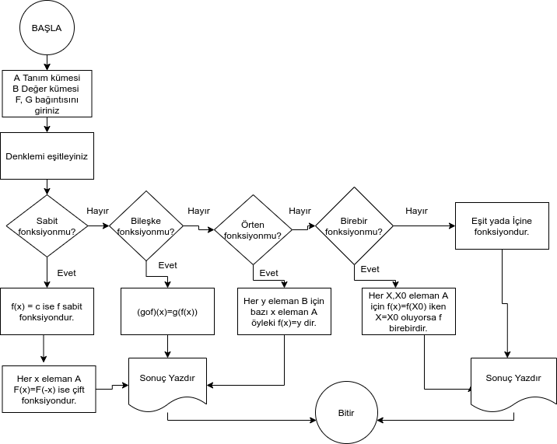

Şekil 2: Fonksiyonlar Akış Diyagramı

Fonksiyon, boş olmayan kümelerin birine A diğerine B dediğimiz zaman, A kümesinde bulunan elemanlarının B kümesindeki bir ya da daha fazla eşleşmesi A dan B'ye tanımlı fonksiyon olarak ifade edilmektedir. Fonksiyonlar f harfi ile gösterilirler. A ve B boş olmayan iki küme ise A'dan B'ye tanımlı olan f fonksiyonu şu şekildedir;

A kümesinde bulunan her elemen B kümesindeki sadece 1 eleman ile eşleşebilir.

A kümesinde eşleşmeyen eleman kalmaz. A kümesinden B kümesine tanımlı olan f fonksiyonunun gösterimi f: A → B, x → y = f(x) şeklinde ifade edilmektedir.

Bu ifadede A kümesi tanım kümesi ismini almaktadır. B kümesi, değer kümesi olarak isimlendirilmektedir. f(A) fonksiyonu ise görüntü kümesi olarak isimlendirilmektedir.

Fonksiyonların birden farklı türleri bulunmaktadır. Bunlar;

Tanım kümesinde farklı alt bölgelerinde kurallarda değişiklik bulunan fonksiyonlar parçalı fonksiyondur. A boş küme olmayan bir küme ise A kümesinden A kümesine tanımlı olan ve her elemanının kendisine eşleyen fonksiyon birim (özdeşlik) fonksiyondur.

f:A→B fonksiyonunda A kümesinde bulunan bütün elemanlar B kümesindeki sadece bir eleman ile eşleniyorsa bu fonksiyon sabit fonksiyondur.

f:R→R ise a, b ∈ R olması halinde f(x)=ax+b kuralı olan fonksiyonlar doğrusal fonksiyondur.

f:A→B fonksiyonunda f(A)≠B olması halinde fonksiyon içine fonksiyondur.

A'nın simetril bir küme olması durumunda f:A≠R fonksiyon ise Her x∈A'da f(-x)=f(x) olması halinde f fonksiyonu çift fonksiyondur. f(-x)=-f(x) olması halinde f fonksiyonu tek fonksiyondur.

* + 1. **Karekök**

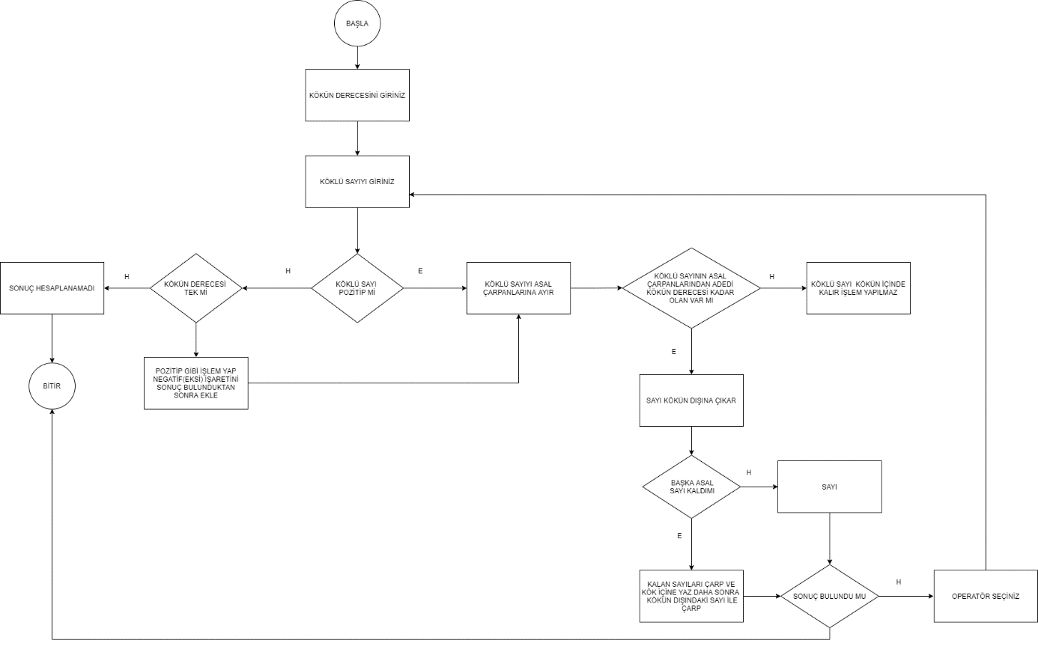

Şekil 3: Karekök Akış Diyagramı

[1] Matematikte negatif olmayan bir gerçel {\displaystyle x\!}{\displaystyle x\!} sayısının temel karekök bulma işlemi {\displaystyle {\sqrt {x}}}{\displaystyle {\sqrt {x}}} şeklinde gösterilir ve karesi (bir sayının kendisiyle çarpılmasının sonucu) {\displaystyle x}{\displaystyle x} olan negatif olmayan bir gerçek sayıyı ifade eder.

Örneğin, {\displaystyle {\sqrt {9}}=3}{\displaystyle {\sqrt {9}}=3} 'tür çünkü {\displaystyle 3^{2}=3\times 3=9}{\displaystyle 3^{2}=3\times 3=9} 'dur. Bu örneğin de ileri sürdüğü gibi karekök bulma, ikinci dereceden denklemlerin (genel olarak {\displaystyle ax^{2}+bx+c=0}{\displaystyle ax^{2}+bx+c=0} tipi denklemler) çözümünde kullanılabilir.[2]

Karekök almanın sonucunda iki çözüm vardır. Negatif olmayan sayılar için bunlar temel kare kök ve negatif kare köktür. Negatif sayıların kare köklerini tanımlamak için ise sanal sayı ve karmaşık sayılar kavramları geliştirilmiştir. Pozitif tam sayıların kare kökleri genel olarak irrasyonel sayılardır (iki tam sayının kesiri olarak ifade edilemeyen sayılardır). Örneğin {\displaystyle {\sqrt {2}}}{\displaystyle {\sqrt {2}}}, tam olarak m/n (m ve n tam sayı olacak şekilde) şeklinde yazılamaz. Buna karşın bu sayı kenarları 1 birim olan bir karenin köşegen uzunluğuna eşittir.

* + 1. **Basit Eşitsizlikler**

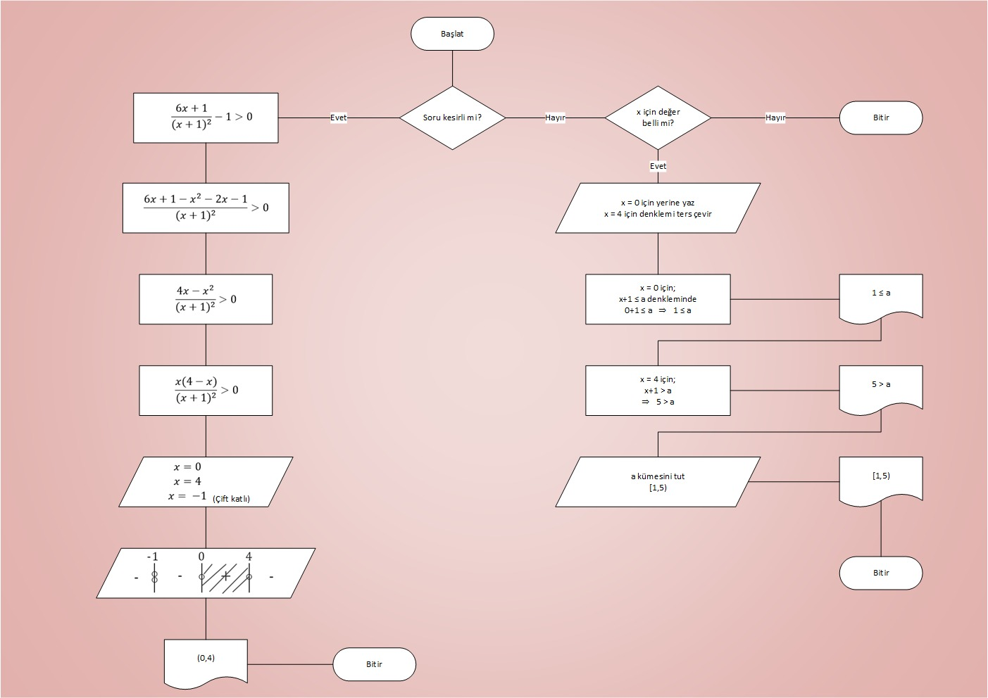

Şekil 4: Basit Eşitsizlikler Akış Diyagramı

Basitçe bu konuya  >,<  gibi sembollerin yorumlanması diyebiliriz. Örneğin a<b dediğimiz ifade aslında yorum olarak “a küçüktür b” demektir.

Mesela x’in bir tam sayı olduğunu düşünürsek , 2<x<8 bağıntısına bakarsak x={3,4,5,6,7} sayılarından herhangi biri olabilir. Şimdi bir de reel sayılar için bu durumu inceleyelim.

* {x : a < x < b, x ∈R} kümesine, a ve b sayıları ile oluşturulan **açık aralık**denir ve **(a, b)** şeklinde gösterilir.

(a,b) = {x : a < x < b, x ∈R}

* {x : a ≤ x ≤ b, x ∈R} kümesine, a ve b sayıları ile oluşturulan **kapalı aralık**denir ve **[a, b]** şeklinde gösterilir.

[a,b] = {x : a ≤ x ≤ b, x ∈R}

* {x : a ≤ x < b, x ∈R} kümesine, a ve b sayıları ile oluşturulan **yarı açık aralık**denir ve **[a, b)** şeklinde gösterilir.

[a,b) = {x : a ≤ x < b, x ∈R}

### Basit Eşitsizlikler Özellikleri

* Sabit ifadeleri bir tarafa, bilinmeyen ifadelerimizi bir tarafa koyuyoruz. Herhangi bir ifade karşıya götürürken kendi işaretini değiştirir. Örneğin:

2x-8<x+4

2x-x < 8+4

x<12  den yani bu sayı 12 den küçük bir sayıdır.

* Eşitlik her iki tarafı **pozitif** bir sayı ile çarpılır veya bölünürse, bu eşitlik yön değiştirmez.
* Eşitlik her iki tarafı **negatif** bir sayı ile çarpılır veya bölünürse, bu eşitlik yön değiştirir. Örneğin

a<b iken ve c<0 iken a.c>b.c’dir.

* a ve b pozitif tam sayı ise bunların çarpmaya göre tersleri aşağıdaki gibi gösterilir:

basit eşitsizlikler konu anlatımı ve örnek soru çözümü - kunduz - madde 4

* Zıt işaretli sayılarda oluşan eşitsizliklerin çarpma işlemine göre tersi alındığında eşitsizlik yön değiştirmez.

basit eşitsizlikler madde 5 konu anlatımı ve örnek soru çözümü - kunduz

* Aynı yönlü eşitsizlikler taraf tarafa çıkarılamaz. Öncelikle eşitsizliklerden biri (-) ile çarpılarak toplamaya dönüştürülür.
* Aynı yönlü eşitsizlikler taraf tarafa çarpılamaz. Çarpma yapılırken uç sınırlar birbiri ile çarpılarak en büyük ve en küçük değeri bulunur.
* Bir sayının karesi eğer kendinden küçük ise bu sayı 0 ile 1 arasında demektir.
  + 1. **Kar-Zarar Problemleri**

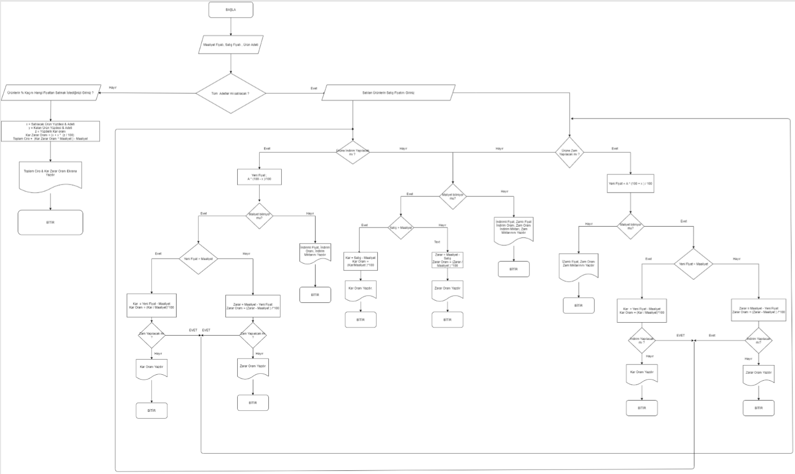

Şekil 5: Kar-Zarar Problemleri Akış Diyagramı

Alış Fiyatı: Bir ürünün alındığı fiyattır.

Maliyet Fiyatı: Belirli bir fiyata alındıktan sonra ürün için ulaşım, depolama gibi başka harcamalar yapıldığında alış fiyatına dâhil edilmesiyle oluşan fiyattır.

Satış Fiyatı: Ürünün satıldığı fiyattır.

Etiket Fiyatı: Ürünün üzerinde yazan satış fiyatıdır.

Kâr: Satış fiyatı maliyetten fazla ise Kâr elde edilmiştir.

Kâr=Satış fiyatı – Maliyet fiyatı

Zarar: Maliyet fiyatı satış fiyatından fazla ise zarar edilmiştir.

Zarar= Maliyet fiyatı – Satış fiyatı

İskonto: Bir ürünün satış fiyatında yapılan indirimdir.

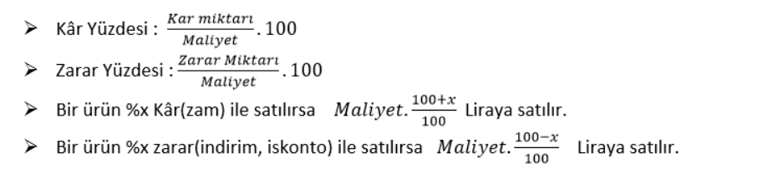

* + 1. **Mantık**

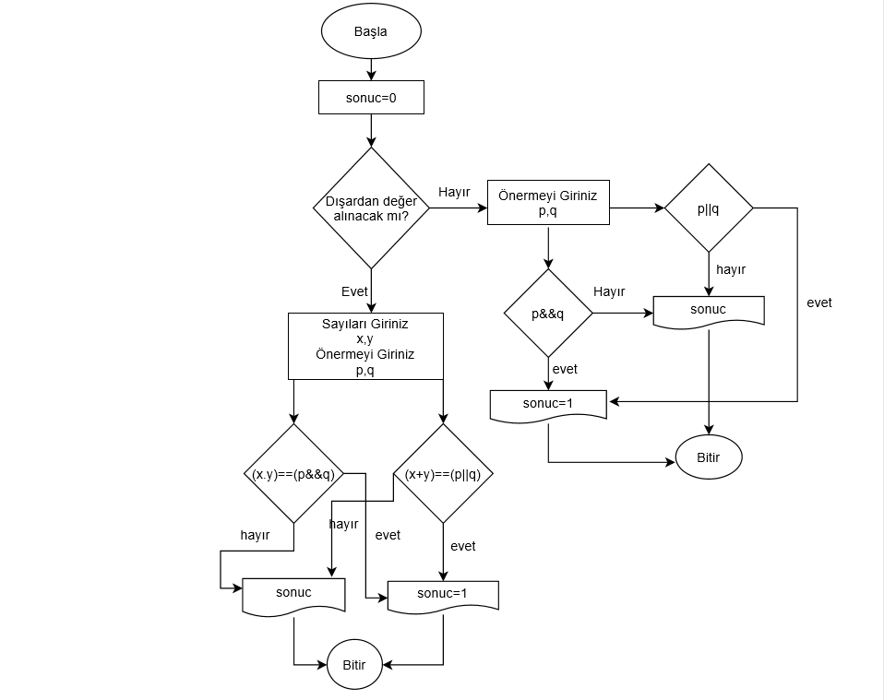

Şekil 6: Mantık Akış Diyagramı

* Doğru ya da yanlış kesin hüküm bildiren ifadelere **önerme**denir.
* Matematikte önermeler,  ***p, q, r, s, t***gibi küçük harflerle ifade edilir.
* Önermelerin doğruluk değeri belirlenirken önerme doğru ise,D veya 1  ile yanlış ise, Y veya 0 ile gösterilir.
* N tane önermenin doğruluk değeri için alabileceği **2n** tane farklı durum vardır.
* Bir önermenin olumsuzuna önermenin değili denir. Bir p önermesinin değili **~p** veya **p'** ile gösterilir.

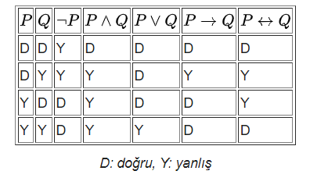

* + 1. **Bölme Bölünebilme**

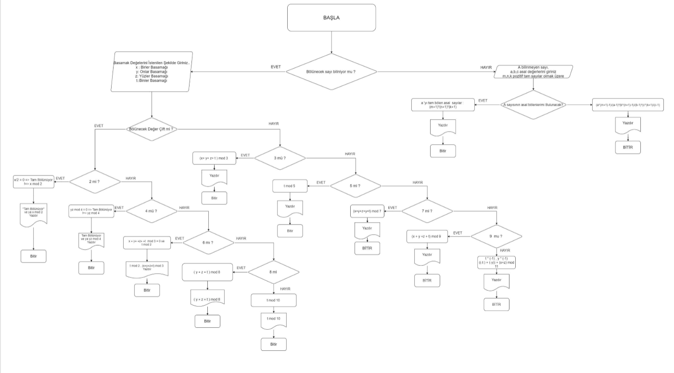

Şekil 7: Bölme Bölünebilme Akış Diyagramı

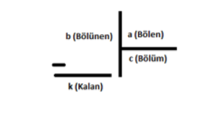

* b = a . c + k
* k < a (kalan bölenden küçük olmalı)
* k=0 ise, b sayısı a sayısına tam bölünür.

***Kurallar:***

2 İle bölünebilme kuralı: Sayının birler basamağında yer alan rakam çift ise sayı tam bölünür. Ayrıca tek olan sayıların 2 ile bölümünden kalan 1'dir  
3 İle bölünebilme kuralı: Sayının rakamlarının toplamı 3'ün katıysa sayı tam olarak bölünür. Bir sayının 3'e bölümünden kalan kısım mevcut sayının rakamlarının toplamının 'e bölümünden kalan kısmına eşittir.  
4 İle bölünebilme kuralı: Sayının son iki basamağına bakıldığında dördün katıysa 4 tam olarak bölünür.  
5 İle bölünebilme kuralı: Sayının birler basamağında yer alan rakam 0 veya 5 ise sayı tam olarak bölünür.  
6 İle bölünebilme kuralı: Hem 2ile hem de 3 ile tam olarak bölünebilen sayı tam bölünür.  
7 İle bölünebilme kuralı: Sayı sağdan sola doğru üçerli olan sayı gruplarına ayrılır. Daha sonra bu gruplarının birler, onlar ve yüzler basamakları sırası ile 1, 3, 2 sayılarıyla çarpılır. Bu üçlü olan grupların toplamlarının birbirinden çıkartılması durumunda yedinin katı elde ediliyorsa sayı tam olarak bölünür.  
8 İle bölünebilme kuralı: Sayının son kalan üç basamağı sekiz ile tam olarak bölünüyorsa sayı tam bölünür.  
9 İle bölünebilme kuralı: Sayının rakamlarının toplamı dokuzun katıysa sayı tam olarak bölünür.  
10 İle bölünebilme kuralı: Sayının birler basamağı sıfırsa sayı tam olarak bölünür.  
11 İle bölünebilme kuralı: Sayının birler basamağından başlanarak sırası ile +,-,+,-,… İşaretleri kaleme alınır. Artı olanlar kendi içlerinde ve eksiler olanlar da kendi aralarında toplanır. Bu iki sonucun oluşturduğu fark on birin katı ise sayı tam olarak bölünür.  
25 İle bölünebilme kuralı: Sayının son iki basamağı yirmi beşin katı ise sayı tam olarak bölünür.

* + 1. **Oran Orantı**

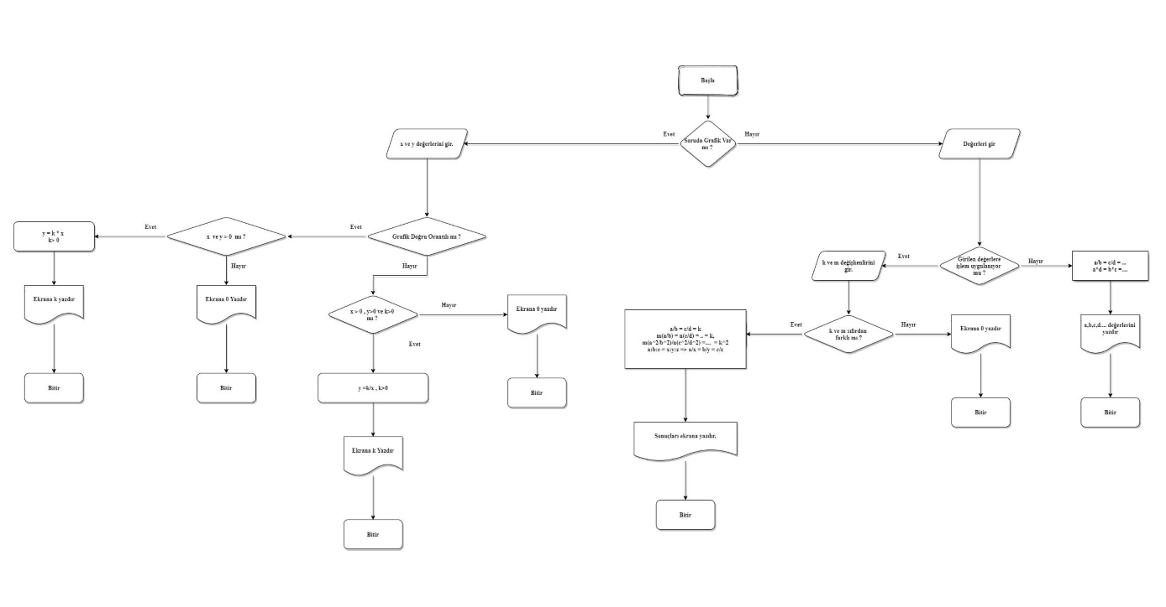

Şekil 8: Oran Orantı Akış Diyagramı

Şu şekilde örneklersek; a'nın b'ye oranı; a:b veya a/b şeklinde gösterilir. b ≠ 0 olmalıdır.

İki veya daha fazla oranın eşitlenmesiyle oluşan ifadeye ***orantı*** denir.

a/b = c/d = k ifadesine **orantı**; k'ya **orantı sabiti** denir.

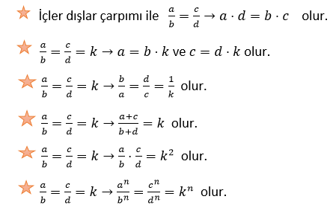

 y/x = k **→**x ve y doğru orantılıdır.

* + 1. **Sayı Problemleri**

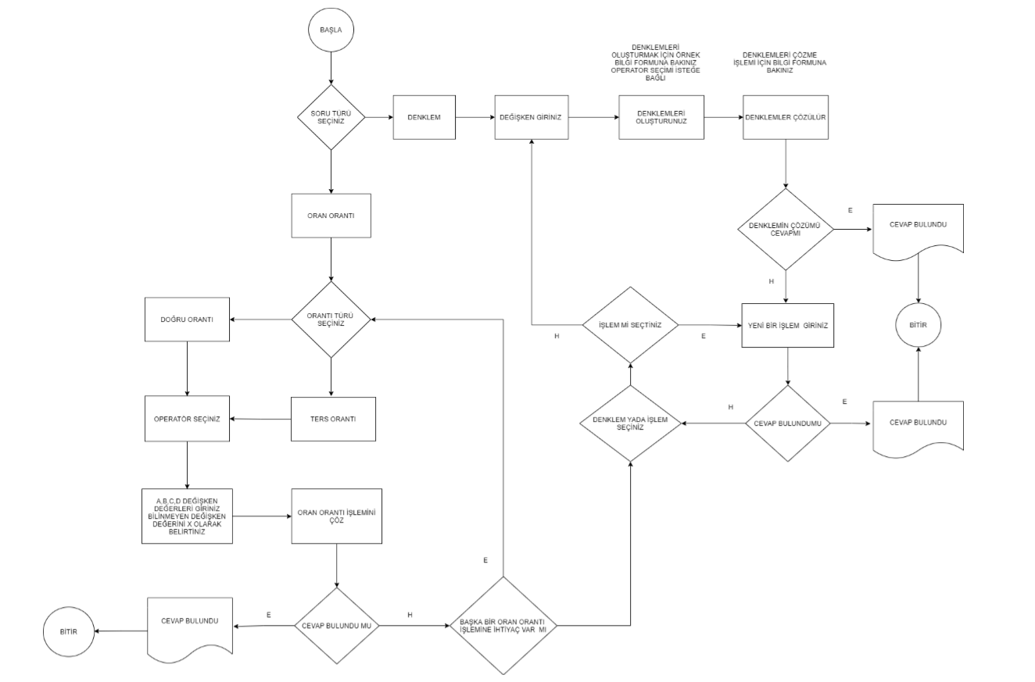

Şekil 9: Sayı Problemleri Akış Diyagramı

Sayı problemleri çözülürken şu stratejik sırayı takip ederek problemleri çözmen işlem hatası yapmanı ve sonucu yanlış bulmanı engeller:

1. Problemde **verilen verileri**belirle ve not al.
2. Problemde **istenenleri** belirle ve not al. (Zaman kazanmak için soruda ifadelerin altını da çizebilirsin.)
3. İstenenlere bir **değişken** belirle. (x, y gibi harfler kullanabilirsin.)
4. Bu verilere göre bir **denklem** oluştur.
5. Bu denkleme göre çözüme ulaş.

#### **Örnek Soru:**

Toplamları 60 olan iki pozitif sayıdan birisi diğerinin 3 katının 4 eksiğine eşit ise küçük sayıyı bulunuz.

#### **Çözümü:**

* Verilen veriler : Toplamları 60 olan iki sayı, biri diğerinin 3 katının 4 eksiğine eşit
* İstenen veri : Küçük olan sayı
* Küçük olan sayıya **x** diyelim. Diğer sayı da **3x-4**olur ve **x**’ten daha büyük olacaktır. Şimdi sıra denklemimizi oluşturmakta.
* **3x-4+x** = 60
* 4x-4 = 60
* 4x = 64 ise x = 16 olur. Küçük sayı 16’dır.
  + 1. **Sıralama Problemleri**

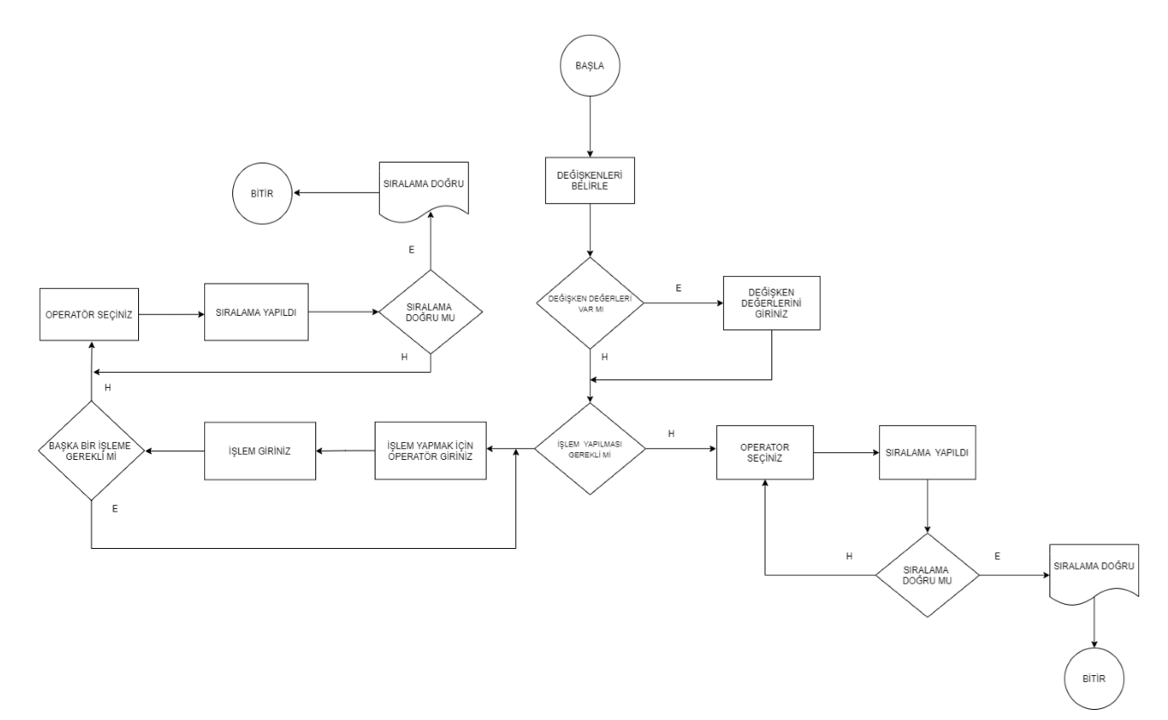

Şekil 10: Sıralama Problemleri Akış Diyagramı

* + 1. **Üslü Sayılar**

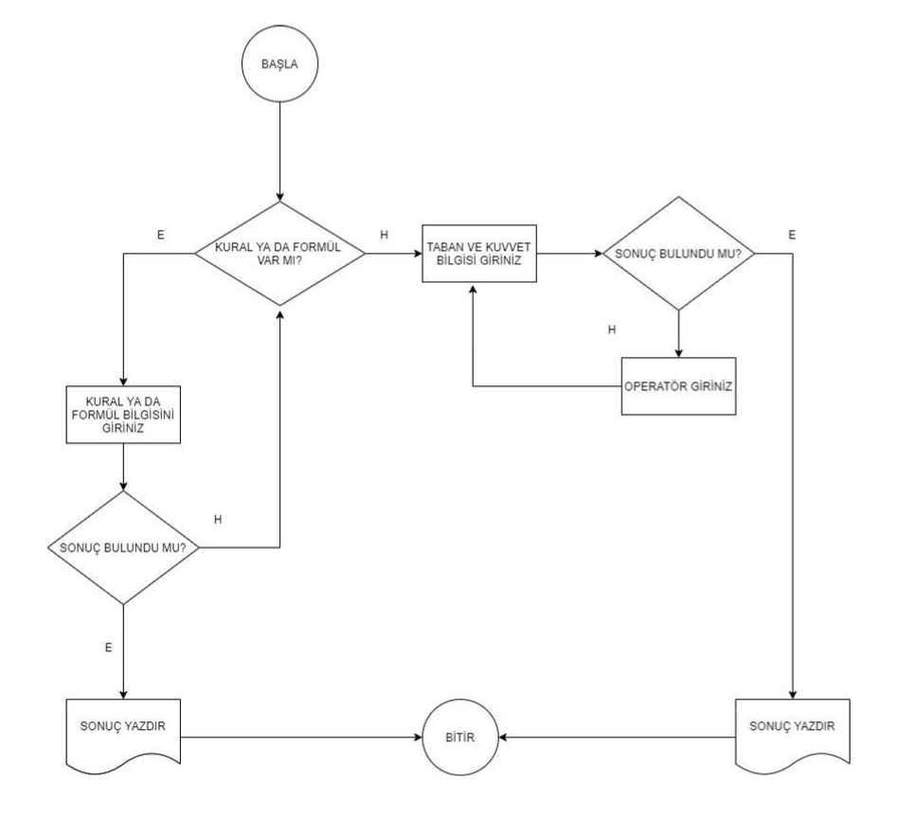

Şekil 11: Üslü Sayılar Akış Diyagramı

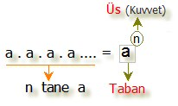

Üslü sayılar yandaki şekilde de gösterildiği üzere; n tane a sayısının çarpımı an ile ifade edilir. Bu ifadeye **üslü sayı** denir. Örnekler:  
32 = 3 . 3 = 9  
53 = 5 . 5 . 5 = 125  
(- 2) 3 = (- 2) . (- 2) . (- 2) = - 8

***Üslü Sayılarda Toplama ve Çıkarma İşlemi***

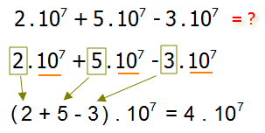Tabanları ve üsleri aynı olan üslü sayılara benzer üslü sayılar denir. Üslü sayılar toplanırken veya çıkarılırken; Benzer üslü sayıların katsayıları toplanır veya çıkarılır. Bulunan sonucun yanına benzer üslü sayı yazılır. Örneğimizde altı turuncu çizili 10 üssü 7 ifadesi benzer üslü sayıdır. Bu ifadenin baş katsayıları toplanıp çıkarılarak sonuca yazılmıştır.

Benzer üslü sayı ise çarpım olarak yanına yazılmıştır. Üslü sayılarda toplama ve çıkarma işleminde kural aynıdır. Benzer üslü sayılar toplanıp çıkarılabilir. Bu işlem ise benzer üslü çoklukların baş katsayıları ile yapılır. Benzer üslü ifade aynen sonuca yazılır.

## ***Üslü Sayılarda Çarpma İşlemi***

Üslü sayılarda çarpma işlemi yaparken, çarpılan üslü sayıların tabanları aynı üsleri farklı ise; ortak taban, taban olarak yazılır. Üsler toplanarak ortak tabana üs olarak yazılır. Tabanları farklı, üsleri aynı olan üslü sayılar çarpılırken; Tabanlar çarpılıp taban olarak yazılır, ortak üs tabana üs olarak yazılır Tabanları ve üsleri farklı olan üslü sayılar çarpılırken; önce sayıların kuvvetleri alınır. Sonra çarpma işlemi yapılır

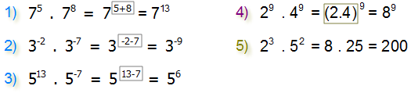

## ***Üslü Sayılarda Bölme İşlemi***

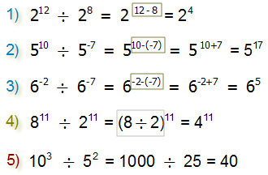

Üslü sayılarda bölme işlemi yaparken, üslü sayıların tabanları aynı üsleri farklı ise; ortak taban, taban olarak yazılır. Üsler çıkarılarak ortak tabana üs olarak yazılır. 1, 2 ve 3. örnekleri inceleyiniz. Üç farklı örnekle göstermemin sebebi; yapılan işaret hatalarını engellemek içindir. Negatif üslere çok dikkat ediniz.

Tabanları farklı, üsleri aynı olan üslü sayılar bölünürken; Tabanlar bölünüp taban olarak yazılır, ortak üs tabana üs olarak yazılır.

* + 1. **Yüzde Problemleri**

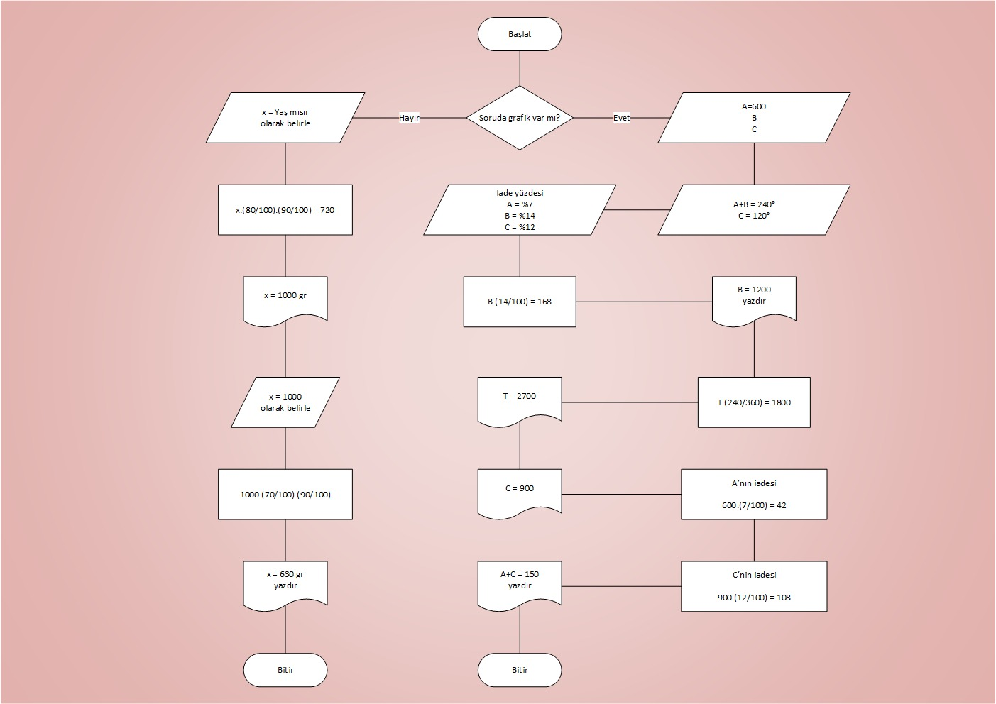

Şekil 12: Yüzde Problemleri Akış Diyagramı

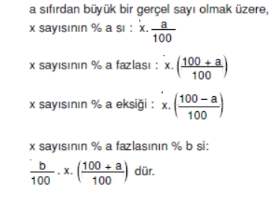

* + 1. **Yaş Problemleri**

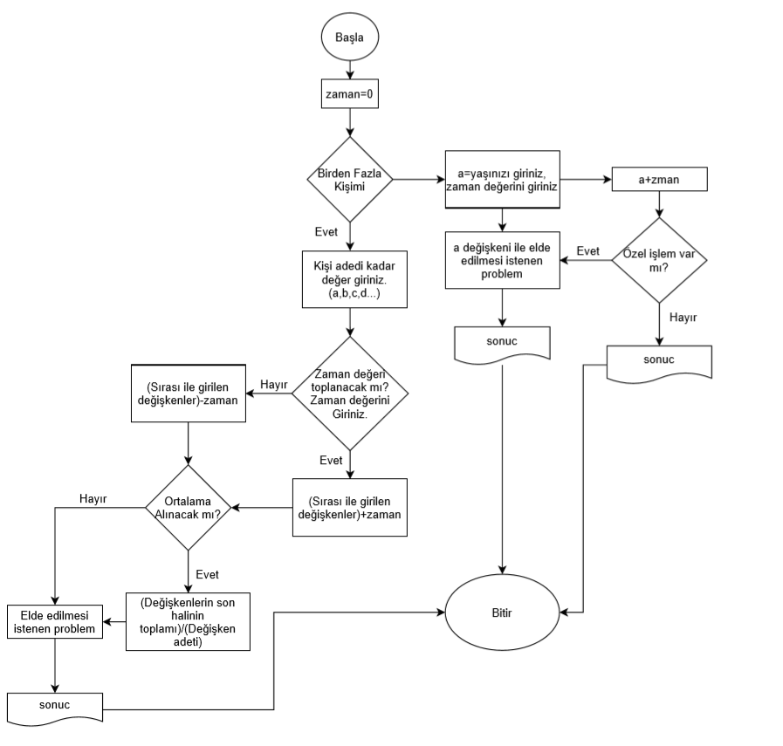

Şekil 13: Yaş Problemleri Akış Diyagramı

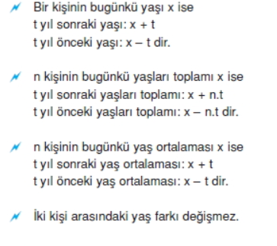

* + 1. **Polinomlar**

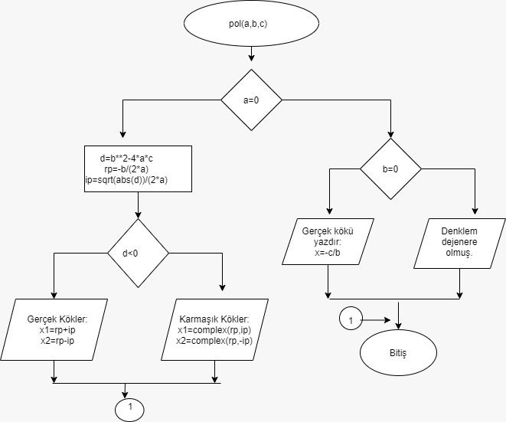

Şekil 14: Polinomlar Akış Diyagramı

n bir doğal sayı, a0, a1, a2, a3….a ngerçek sayılar olmak üzere

P(x)=a0+a1x+a2x2+a3x3+….+anxn

şeklindeki ifadelere gerçek katsayılı ve bir değişkenli polinom denir. Polinomun sözlük anlamı da **“çok terimli”** demektir.

* a0, a1, a2, a3….a n polinomun katsayılarıdır.

 Kat sayılar toplamı için bir polinomda x yerine 1 konulur.

* a0, a1x, a2x2, a3x3….anxn polinomun terimleridir.
* x’in en büyük kuvveti olan doğal sayıya P(x) polinomunun derecesi denir.
* x’in en büyük kuvveti olan doğal sayıya P(x) polinomunun derecesi denir.
* a0polinomun sabit sayısıdır.

Sabit terim için bir polinomda x yerine 0 konulur.

* “Aşağıdakilerden hangisi polinomdur/polinom değildir?” sorularında polinom tanımı dikkate alınmalıdır.

P(x)=2x2+3√x +4   (√x=x1/2 ve 1/2 doğal sayı değildir. Yani P(x) polinom değildir.)

Q(x)=3x3+3/x+7    (3/x=3x-1  -1 doğal sayı olmadığı için polinom değildir.)

K(x)= x2-2x-5    (Üs doğal sayı, katsayı reel sayı yani ifade polinomdur.)

* x değişkeni bulundurmayan, c bir gerçek sayı olmak üzere P(x)=c polinomuna **sabit polinom** denir.

Örnek: P(x)=9, P(x)=163, P(x)=64…

* Sıfır polinomu sabit polinomun özel halidir. P(x)=0 polinomuna **sıfır polinomu**denir.
* Sabit polinomun derecesi sıfırdır.
* Sıfır polinomunun derecesi belirsizdir.
* Tek dereceli terimlerin katsayılar toplamı aşağıdaki formülle bulunur:

parabol konu anlatımı formül

P(1) yazdığımız zaman hem tek hem çift dereceli terimlerin katsayıları toplamını buluruz.  P(-1) yazdığımız zaman ise çift dereceli terimlerin katsayılarını ve tek dereceli terimlerin eksi ile çarpılmış katsayıları toplamı bulunur. Bu nedenle P(1)-P(-1) yaptığımız zaman tek dereceli terimlerin katsayılarını iki kez toplamış oluyoruz. İşlemin sonunda bu farkı ikiye bölerek tek dereceli terimlerin katsayıları toplamına ulaşırız. İlk başta formül gibi görünse de nereden geldiğini anladığımız zaman kolaylıkla bulabileceğimiz bir işlemdir.

* Çift dereceli terimlerin katsayıları toplamı aşağıdaki formülle bulunur:

parabol konu anlatımı ve örnek soru çözümü formül 2 kunduz

* + 1. **Kümeler**

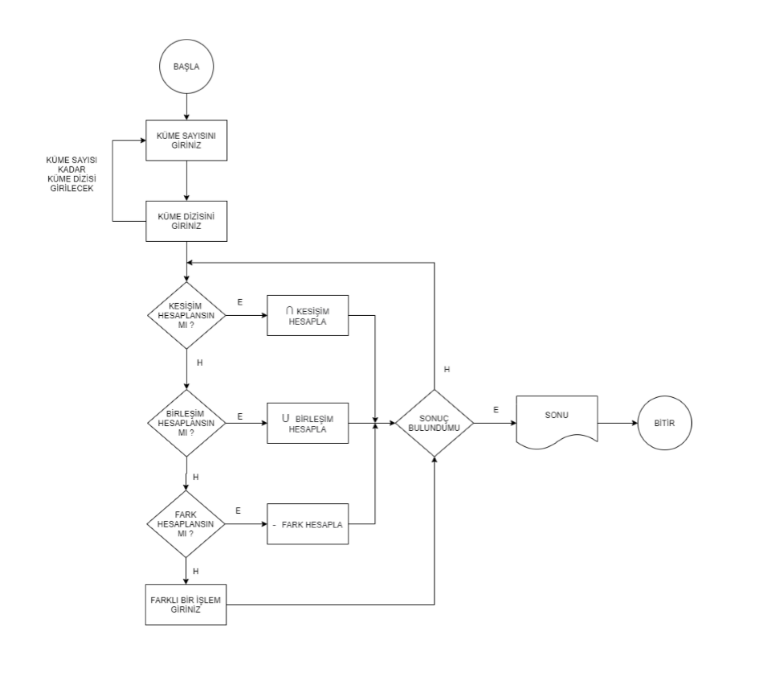

Şekil 15: Kümeler Akış Diyagramı

## Kümeler Gösteriliş Şekilleri

### ***Liste yöntemi { }***

X= {a,b,{a,b},{z,y}} olsun. Gelin bu kümeyi inceleyelim:

* s(X)=4’tür. ({a,b} bir eleman olarak sayılır.  {z,y} de bir eleman olarak sayılır.)
* z ∉ X   çünkü z diye bir elemanımız yok!

### ***Venn Şeması Yöntemi***

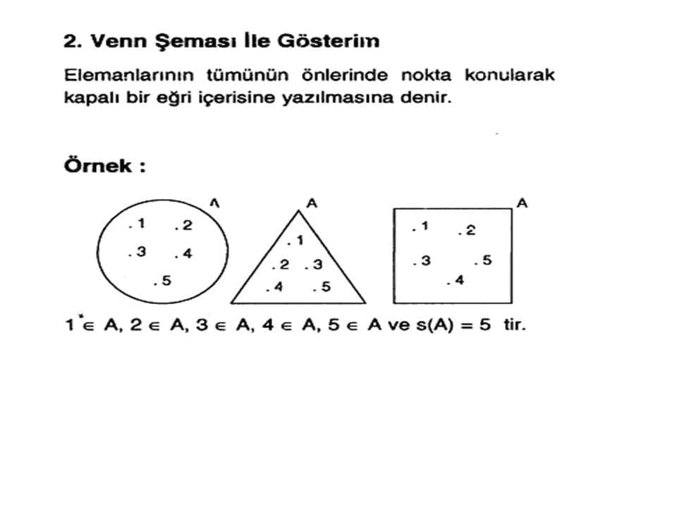

Evet resmimizi biraz inceleyelim. Görüldüğü gibi  bir A kümesi var ve A kümesinin elemanları (1,2,3,4,5)’den oluşuyor. Venn şemasında kümemizin elemanlarını kapalı bir eğri içerisine yazıyoruz. Bu kadar basit!

### 3.Ortak Özellik  Yöntemi

Kümelerin elemanları ortak bir özelliğe sahipse, kümenin bu ortak özellik yardımıyla ifade edilmesine ortak özellik yöntemi denir.

Mesela;  A={ x ∣ x<5, x ∈ Z+ (Pozitif tam sayılar) inceleyelim.

Burada söylenen ve istenen şey şudur. X pozitif tam sayılarımızdan olmak şartıyla  x sayımız5’ten küçük olmalı. Sence hangi elemanlar bunu sağlıyor? Bunun cevabını sana bırakıyorum ama  s(A)=4 yani A’nın eleman sayısının da 4 olduğu ipucunu vereyim.

## Kümelerde Önemli Kavramlar

* **Eşit Küme:** Aynı elemanlardan oluşan kümelere eşit kümeler denir.   Eşit küme sembolümüz **=** işaretidir. Mesela; X={A,C,B}  ve Y={B,C,A} gibi iki kümemiz olsun. Bu kümeler eşit kümelerdir. Çünkü elemanları aynıdır. X=Y olarak gösterilir.
* **Denk Küme:** Eleman sayıları eşit olan kümelere denk kümeler denir ≡ işareti ile gösterilir. Mesela; A={1,3,5}  B={2,4,6} olarak iki adet kümemiz olsun. Görüldüğü gibi elemanlar farklı, eleman sayıları aynı.  s(A)=s(B)=3’tür. A≡B  olarak gösterilir.
* **Boş Küme:**Hiç elemanı olmayan kümeye boş küme denir. Örnek vermek gerekirse,A:{ilk harfi X olan Türkiye’de bulunan şehirler} gibi bir kümemiz olsun. Böyle bir şehir olmadığı için A kümesi boş kümedir. A=Ø  ya da A={ } işaretleri ile gösterilir.

Not: {Ø} ve {0} boş küme DEĞİLLER!

* **Alt Küme:**  Örnekle açıklamaya çalışayım.

A: {10’a kadar olan çift sayılar} yani A={0,2,4,6,8}

B:{6’ya kadar olan çift sayılar}  yani B={0,2,4}

B’deki her eleman A’da da var. B’ye A’nın alt kümesi denir.  B ⊂ A ile gösterilir.  (B alt kümesidir A’nın) Aynı zamanda A B’yi kapsar anlamına da gelmektedir. Yani “⊂” işaretini kümelerde kapsar işareti olarak düşünebiliriz.

* **Özalt Küme:** Bir kümenin kendisi hariç tüm alt kümelerine o kümenin özalt kümesi denir.

Alt küme ve Özalt küme ile ilgili bazı özellikler:

1. Her küme kendisinin alt kümesidir   A ⊂ A
2. Boş küme her kümenin alt kümesidir Ø ⊂ A
3. (A ⊂ B ve B ⊂ A) ancak ve ancak A=B
4. (A ⊂ B ve B⊂ C) ise, A ⊂ C dir.
5. n elemanlı bir kümenin alt kümelerinin sayısı 2nve özalt kümelerinin sayısı 2n-1’dir.

## Kümeler İle Yapılan İşlemler

### **Küme Birleşimi**

Kümelerde birleşim “∪” işareti ile gösterilir. A ∪ B = {x : x ∈ A veya x ∈ B} dir.

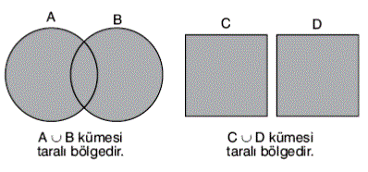

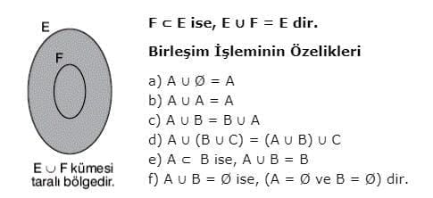

### ***Küme Kesişimi***

A ve B kümesinin ortak elemanlarından oluşan kümeye A ile B’nin kesişim kümesi denir. Kümelerde kesişim “∩” işareti ile gösterilir. Örneğin A ve B’nin kesişim kümesi A ∩ B şeklinde gösterilir.

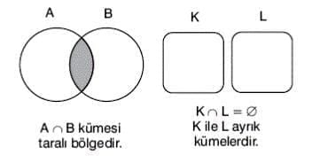

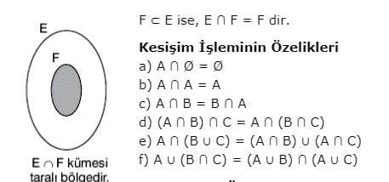

### ***Evrensel Küme***

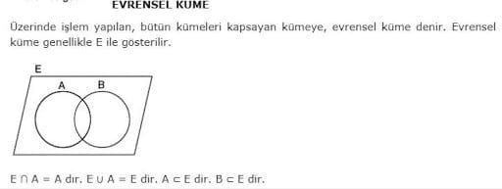

### **İki Kümenin Farkı**

A kümesinde olup, B kümesinde olmayan elemanların kümesine A fark B kümesi denir. Kümelerde fark “-” veya “\” işaretleriyle gösterilir. Örneğin A fark B kümesi A-B ya da A\B biçiminde gösterilir.

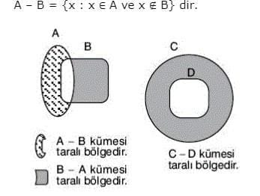

* 1. **Matematik Uygulama Çalışması**

Bu çalışmada daha önceden 2017-2021 yılları arasında matematik sınavlarında çıkan matematik sorularını çözen programı geliştirdik. Uygulamamız soruların genel olarak akış diyagramlarından yola çıkarak çözümünü gerçekleştirerek sonuca ulaşmıştır. Daha da gelişmeye müsait bir programdır. Programımızın içerisindeki görseller şu şekildedir:

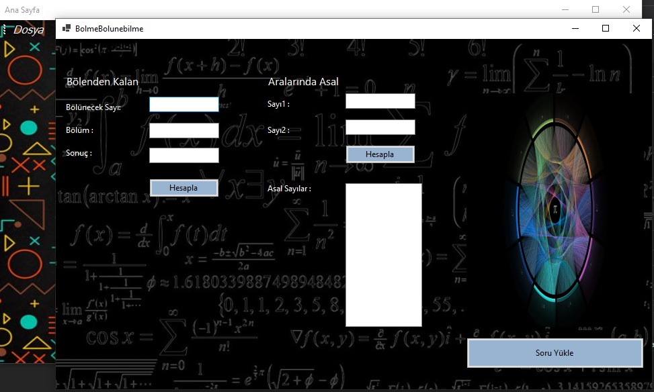

Şekil 16: Bölme Bölünebilme Ekranı

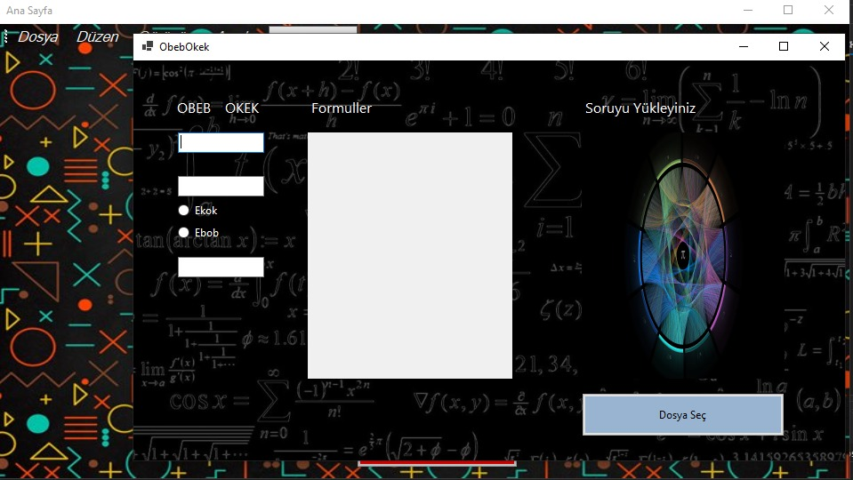

Şekil 17: Obeb Okek Ekranı

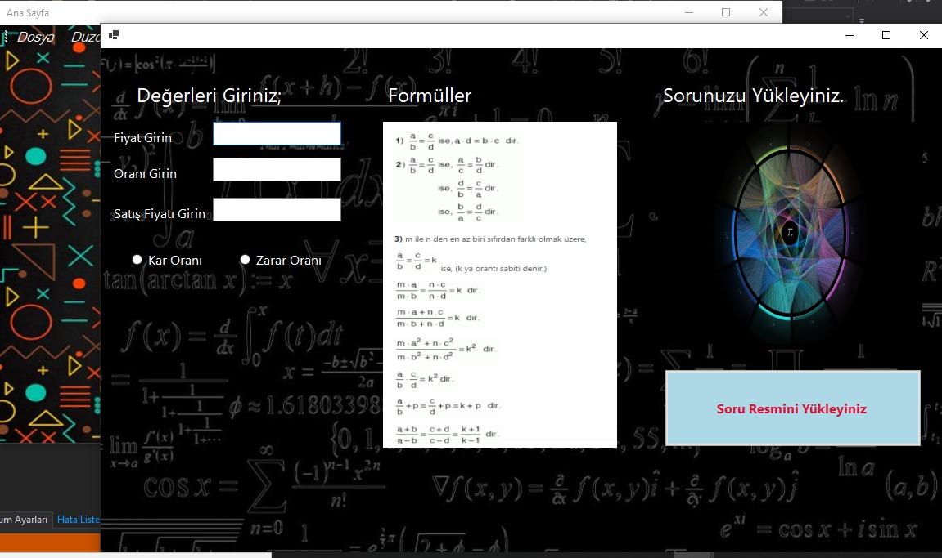

Şekil 18: Kar Zarar Ekranı

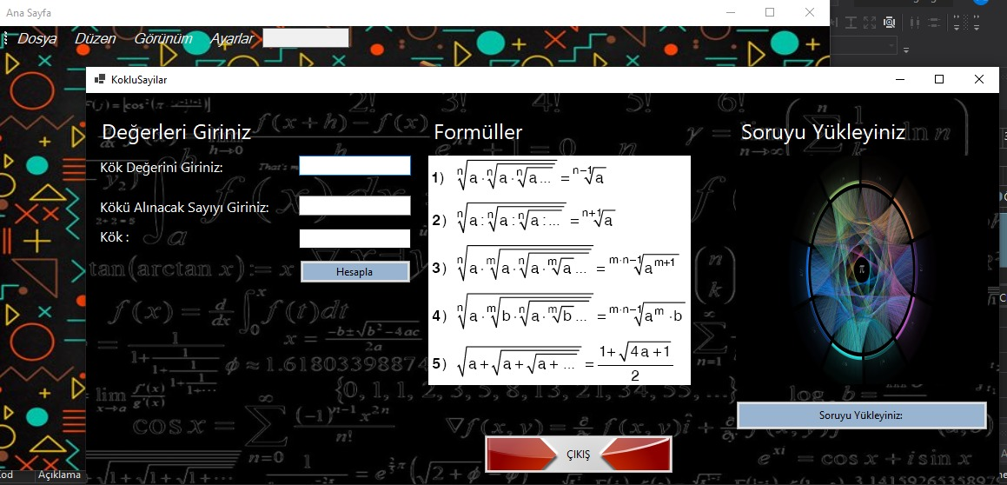

Şekil 19: Karekök Ekranı

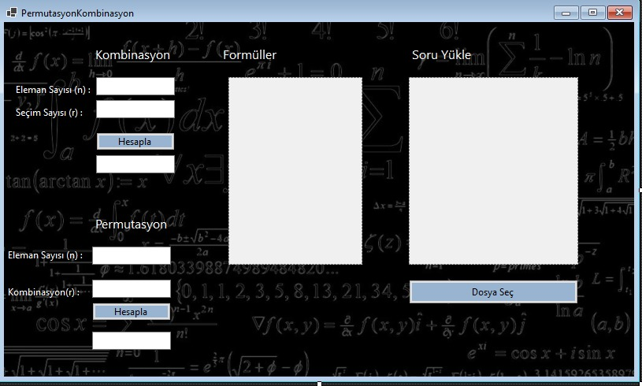

Şekil 20: Permütasyon Kompinasyon Ekranı

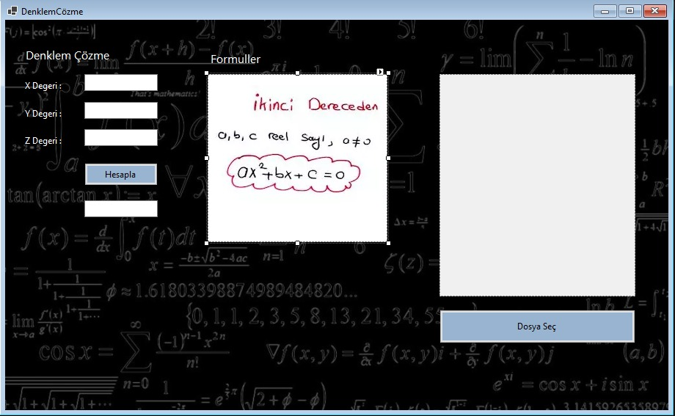

Şekil 21: Denklem Çözme Ekranı

Bu işlemler tamamlandıktan sonra elimizde çıkmış sorulara ait olan cevapları elde etmiş olacağız. Özellikle öğrencilerin çok işine yarayacak bir uygulama bu aslında. Malum öğrenciler en çok matematikten yana şikayetçiler. İşte biz burada matematik sorununu ortadan kaldırmayı, çözümü en kolay yoldan gerçekleştirerek öğrenmelerini hedeflemekteyiz.

* 1. Uygulama Alanları

Daha önceden de belirttiğimiz gibi matematik hayatımızın her yerinde. Ortaokul ve lise çağında matematik, coğrafya, fizik gibi derslere girip çıkıp bu öğrendiklerimi nerede kullanacağım diye kendi kendinize düşündüğünüz olmuştur. Doğanın işleyişini ve mantık silsilesini öğrenmenin dışında, fizik, kimya, biyoloji gibi fen bilim dalları, hukuk okuyacak öğrenci için pek fazla anlam ifade etmeyebilir. Coğrafya, geleceğin mühendisine sınav soruları çözdüğü boş ders gibi gelebilir.

Matematik, ne okursanız okuyun, hep farklı formlarda karşınıza çıkar. Kümelerden bana ne dersiniz, türevleri sınavınızı verip biran önce aklınızdan çıkarmak için can atarsınız, ancak ilerleyen yıllarda okullar bitse de, matematiğin hep farklı alanlarda size göz kırpacağını görürsünüz. Matematik sayılardır, oranlardır, olasılıklardır. Bilginin işlenmesi, anlamlandırılması matematik ile mümkündür. Hayatın büyük bir kısmı matematiktir çünkü hayat da tıpkı matematik gibi kendini tekrar eden paternlerle doludur. Hava tahminlerinden borsadaki dalgalanmalara, gezegenlerin hareketlerine, şehirlerin planlamasına ve büyümesine kadar matematik günlük hayatımızda ve mesleğimizi icra ederken kullandığımız vazgeçilmez bir araçtır.

Aşkta bile Matematik her yerde derken gerçekten matematiğin hiç umulmadık yerlerde sizi şaşırtacağını göreceksiniz. Aşkta bile… Başarılı TED konuşmasıyla dikkatleri çeken matematisyen Hannah Fry bize aşkın matematikle olan bağlantısını anlatıyor. Aşkın matematiği adını verdiği konuşmasında olasılıklara ve oranlara dayanarak salt matematiğe dayanan üç aşk tavsiyesinde bulunuyor.

Fry, ilk tavsiyesinde online arkadaşlık sitelerinde nasıl başarılı olunur sorusuna cevap arıyor. Matematisyenlerin kurduğu arkadaşlık sitesi Cupid, on yıldır siteyi kullanan herkes hakkında bilgi toplamakta. Bu arkadaşlık sitesinde kendimizi nasıl tanıttığımızın ve diğerleriyle nasıl etkileşim kurduğumuzun paternleri üzerine ilginç analizler yapılmakta. Bu ilginç bulgulardan biri de, online arkadaşlık sitelerindeki popülerliğinizin ne kadar çekici olduğunuzu belirlememesi. Hatta aksine, insanların sizin çirkin olduğunuzu düşünmesi işinize yarayabiliyor. Bir kısmın beğenip, diğer bir kısmın çekici bulmadığı profillerin arkadaş edinmede daha etkili sonuçlar aldığı görülüyor. Sizi farklı kılan şeylerin üzerinde durursanız, bazı insanların sizi beğendiğini, bazılarının beğenmediği göreceksiniz. Sizi beğenen insanlar, sizi her halükarda beğenecek ve beğenmeyenleri önceden elemenin size zararı yok, bilakis yararı var, boşa zaman kaybetmenizi ve hayal kırıklığı yaşamanızı önlemek gibi...

Oldukça komik yerlere giden ikinci tavsiyesi; doğru insan nasıl seçilir sorusuna cevap arıyor. Üçüncü tavsiyede ise, Hannah matematiksel yöntemlerle boşanma nasıl önlenir sorusunun cevabına odaklanıyor. Bu çalışmada, Hannah kullanıcıların verdiği bilgilerden ve davranış şekillerinden bireylerin aşka dair düşüncelerini çıkarıyor. Hannah Fry’ın TED konuşması izlemeye değer.

Girişimcilerin başarısının temelinde 4 işlem vardır. Marjinal bir örnekle matematiğin hayatımızdaki fonksiyonlarını incelemeye başlamakla beraber, geleneksel matematiği yok sayma şansımız pek tabii ki yok. En basit matematik işleminden en komplike algoritmalara matematik; iş yaşamımızı anlamlandırma amacını taşımakta. En basitten, eski dostumuz, dört işlemden başlayalım.

İşletme sahibi olmak, özgün bir ürün yaratmak veya başarılı hizmet sunmanın ötesinde yetiler gerektirmekte. Bu yetilerin başında da, analitik yetiler gelmekte. Hesap yapmak, şirketin finansallarına hâkim olmak gibi. Şirketin hem zor günlerde ayakta kalması hem de başarısının sürdürebilirliği için finansa hâkim olmak şart. Basit iş matematiği kurallarını anlamak ve uygulamak; kâr getiren faaliyetler ve doğru kayıt tutmak için gerekli. Dört işlem hafife alınmamalı, her türlü işin başında matematiğin temelini oluşturan en basit mantık yani toplama, çıkarma, çarpma, bölme var. Yüzde hesapları, oranlar, kesirler ürünleri fiyatlandırmak ve bütçenizi tutturmak için arka planda kalan matematikten ibaret. Eskilerin tarifiyle hesap kitaptan anlamak buna deniyor. Üretim maliyetlerinin hesaplanmasından doğru ürün fiyatlandırmasına, kârın ölçümlenmesine ve finansal verilerin analiz edilerek ileriye dönük planların yapılmasına kadar her aşamada hesap yapmak var. Kısacası, iş planınız salt matematikten oluşmakta.

Diğer yanda da, dünyayı kompleks algoritmalar ele geçirmiş durumda aslında. Basit matematiğin yanı sıra mühendislerin bile zorlukla anladığı son derece kompleks matematik işlemleri de modern iş dünyasının zorunlulukları arasında. Kevin Slavin’in TED konuşmasında belirttiğine göre Wall Street’te iki binin üzerinde fizikçi, algoritmik ticaretle uğraşıyor. Algoritmik ticaret, borsada alım-satım yapmak, borsayı analiz etmek ve kontrol edebilmek için geliştirilen bir modern finans alanı. Hisseleri milyonlarca küçük parçaya ayırmak için kullanılan algoritmalar, milyonlarca küçük parça bulup, birbirine geri bağlayıp, borsada ne olup bittiğini anlamakta kullanılıyor. Kısacası, algoritmalar algoritmaları anlamaya, uzmanlar ise yeni algoritmalar geliştirerek piyasayı anlamlandırmaya ve para kazandıran stratejiler geliştirmeye uğraşıyor.

Ancak bu algoritmalarla öyle komplike bir dil yaratılmış ki, borsalar konunun gurularının bile anlamadığı, kimsenin kontrol edemediği bir canavar haline dönüşmüş durumda. 2010 yılında Amerika Birleşik Devletlerinde gerçekleşen ve “Flash Crash” olarak adlandırılan borsa çöküşünde, sadece 36 dakikada tüm piyasanın %9’u kaybolmuştu. Nasıl oldu, neler oldu halen pek de belli değil. Slavin, kendi yazdığımız yazıları okuyamaz hale geldiğimizi söylüyor. Yani, kendi yarattığımız dünyada kaybolduk, içinden çıkamaz olduk.

Teknolojiyle beraber kafadan veya kâğıt kalemle hesap yapmak mazide kaldı, bilgisayarlar bizim için tüm işlemleri yapar hale geldi. Diğer yandan da, gene teknoloji sayesinde, matematik yeni iş alanlarında daha geniş alanda kullanılır hale geldi. Eskiden iş hayatında matematik deyince, aklımıza muhasebe, fizik ve basit modellenen mühendislik gelirken, bugün finansal modellemeler, her sektörde big datanın kullanımı, pazarlama ve satış stratejilerinde analitik çözümler gibi oldukça geniş bir alanda kullanılmakta. Özünde, ne işle uğraşırsanız uğraşın matematik son derece önemli çünkü bizlere sistematik bir şekilde problem çözmeyi öğretiyor. Gerçek yaşamda karşınıza çıkacak bir problemi düşünün, bu problemi soyut bir şekilde temsil edin, bir çözüm hesaplayın ve sonra da gerçek dünya diline tercüme edin. Matematik eğitiminde öncelikle bilgisayar kullanmadan elle hesaplamaya odaklanılıyor, basit işlemler, gerçek hayatla ilişkilendirilemeyecek problemlerin çözümü üzerine çalışılıyor. Bu işlemi yazılım yazmaya benzetmek mümkün.

Conrad Wolfram’ın “Çocuklara toplama yapmayı bırakın - matematik bundan daha önemli” adını verdiği Financial Times’ta yayınlanan makalesine göre, İngiltere’de bilgisayar yazılımı dersi okul ders programlarına tekrardan eklenmiş durumda. Bu sayede, işyerine hazırlayan bir ders olarak değil, matematiksel fikirlerin bilgisayara nasıl uygulanacağını görmeleri sağlanıyor. Bu tür bir eğitime geçmek, matematik eğitimini geleceğe taşımak anlamına geliyor. Estonya gibi bazı yenilikçi devletler Pisa testlerindeki ulusal ortalamayı geliştirmenin ötesinde, sistemi değiştirmeye yönelik cesur adımlar atıyorlar. Diğerlerinde ise, endüstri liderlerinin ve üniversitelerin öncülük etmeleri gerekiyor. Bundan 30 yıl kadar önce Steve Jobs, matematik eğitiminde değişikliğin gerekliliğini işaret etmiş ve eğitimcilere, matematiğin grameri içinde kaybolmadan nesri üzerine yoğunlaşın demiştir. Bu vizyonu hayata geçirmek için, eğitim sisteminin inatçılığını teknolojiyle kırmanın yollarını bulmalıyız. Matematik gelecekte de modern dünyaya adapte olmamızda büyük rol oynayacağa benziyor. Bu, farklı mesleklerin doğması, klasikleşmiş mesleklerin teknolojiye entegre edilmesi gibi birçok değişik şekilde hayata geçecek. Matematik eğitiminin de bu düzene ayak uydurması önemli.

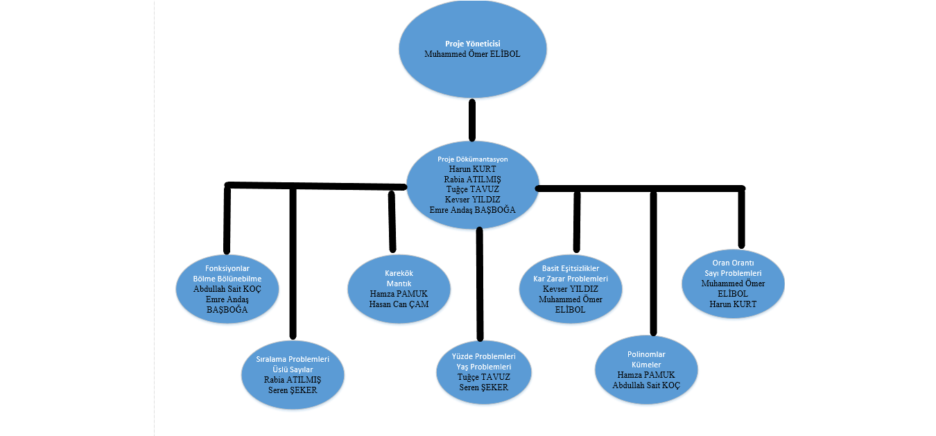

Şekil 22: Proje Ekip Yapısı

Projenin geliştirileceği platform olarak Visual Studio belirlendi.

**3.4. Discord Üzerinden Yapılan Toplantılar**

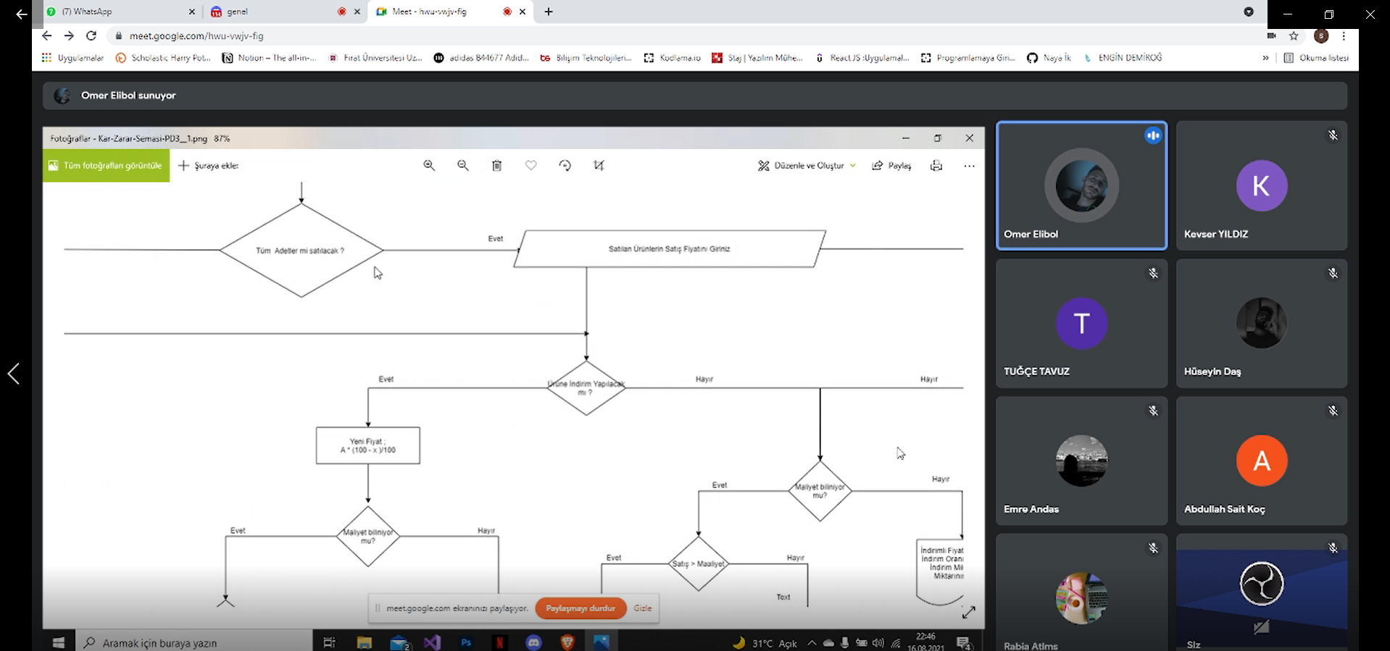

Şekil 23: Discord Toplantısı

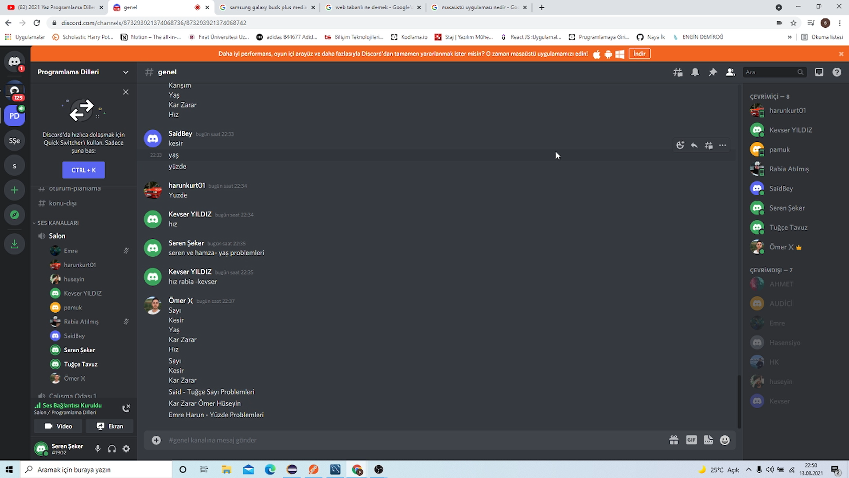

Şekil 24: Discord Toplantısı

Son olarak ikon tasarımı yapıldı:



Şekil 25: Uygulamamızın ikonu

1. **KODLAMA**

**4.1. Ana Sayfa**

using System;

using System.Collections.Generic;

using System.ComponentModel;

using System.Data;

using System.Drawing;

using System.Linq;

using System.Text;

using System.Threading.Tasks;

using System.Windows.Forms;

namespace DemoProgrammingLanguages

{

public partial class AnaSayfa : Form

{

public AnaSayfa()

{

InitializeComponent();

}

private void gitToolStripMenuItem_Click(object sender, EventArgs e)

{

}

private void label1_Click(object sender, EventArgs e)

{

}

private void temelKavramlar_Click(object sender, EventArgs e)

{

TemelKavramlar temelKavramlar = new TemelKavramlar();

temelKavramlar.Show();

}

private void btnOranOrantı_Click(object sender, EventArgs e)

{

OranOrantı oranOrantı = new OranOrantı();

oranOrantı.Show();

}

private void button13_Click(object sender, EventArgs e)

{

this.Close();

Application.Exit();

}

private void mutlakDeger_Click(object sender, EventArgs e)

{

Problemler problemler = new Problemler();

problemler.Show();

}

private void btnKokluSayilar_Click(object sender, EventArgs e)

{

KokluSayilar kokluSayilar = new KokluSayilar();

kokluSayilar.Show();

}

private void bolunebilmeKuralları_Click(object sender, EventArgs e)

{

BolmeBolunebilme bolmeBolunebilme = new BolmeBolunebilme();

bolmeBolunebilme.Show();

}

private void obebOkek_Click(object sender, EventArgs e)

{

ObebOkek obebOkek = new ObebOkek();

obebOkek.Show();

}

private void carpanlaraAyirma_Click(object sender, EventArgs e)

{

CarpanlaraAyirma carpanlaraAyirma = new CarpanlaraAyirma();

carpanlaraAyirma.Show();

}

private void denklemCözme_Click(object sender, EventArgs e)

{

DenklemCözme denklemCözme = new DenklemCözme();

denklemCözme.Show();

}

private void permutasyonKombinasyon_Click(object sender, EventArgs e)

{

PermutasyonKombinasyon permutasyonKombinasyon = new PermutasyonKombinasyon();

permutasyonKombinasyon.Show();

}

private void AnaSayfa_Load(object sender, EventArgs e)

{

}

}

}

**4.2. Bölme Bölünebilme**

using System;

using System.Collections.Generic;

using System.ComponentModel;

using System.Data;

using System.Drawing;

using System.Text;

using System.Windows.Forms;

namespace DemoProgrammingLanguages

{

public partial class BolmeBolunebilme : Form

{

public BolmeBolunebilme()

{

InitializeComponent();

}

double bolunen, bolen, sonuc ;

int sayi1, sayi2;

private void button1_Click(object sender, EventArgs e)

{

double bolunen = double.Parse(textBox1.Text);

double bolen = double.Parse(textBox3.Text);

sonuc = bolunen % bolen;

textBox2.Text = sonuc.ToString();

}

private void button2_Click(object sender, EventArgs e)

{

}

private void button3_Click(object sender, EventArgs e)

{

sayi1 = Convert.ToInt32(textBox6.Text);

sayi2 = Convert.ToInt32(textBox5.Text);

List<int> Sayilar = AsalSayilariBul(sayi1 , sayi2);

for (int i = 0; i < Sayilar.Count; i++)

{

listBox1.Items.Add(Sayilar[i]);

}

}

private void button2_Click_1(object sender, EventArgs e)

{

OpenFileDialog file = new OpenFileDialog();

file.ShowDialog();//openFileDialog Ekranını açıyoruz

file.Filter = "Resim Dosyası |*.jpg | Video|*.avi| Tüm Dosyalar |*.*";

file.Title = "Programlama Dilleri";

string dosyaYolu = file.FileName;

pictureBox1.ImageLocation = dosyaYolu;

}

private void textBox2_TextChanged(object sender, EventArgs e)

{

}

//<summary>

//Asal Sayı bulma metodu

//<param name = "MinSayı"> Asal sayılarını bulmak istediğimiz aralıkta ki en küçük sayı

//<param name = "MaxSayı"> Asal sayılarını bulmak istediğimiz aralıkta ki en büyük sayı

List<int> AsalSayilariBul(int MinSayi, int MaxSayi)

{

// 1 İLE 100 ARASINDAKİ ASAL SAYILAR.

List<int> AsalSayilar = new List<int>();

for (int sayi = MinSayi; sayi <= MaxSayi; sayi++) // Parametreden gelen sayıya kadar bulur.

{

int kontrol = 0;

for (int i = 2; i < sayi; i++)

{

if (sayi % i == 0) // MOD ALMA

{

kontrol = 1;

break;

// her asal sayı bulunduğunda

// bu döngü kırılacak ve üst

// döngüden yani yeni sayıdan

// kontrol etmeye devam edecek.

}

}

if (kontrol == 1)

{

// ASAL OLMAYANLAR

}

else

{

// ASAL OLANLAR.

AsalSayilar.Add(sayi);

}

}

// döngü sona erdiğinde çalışacaktır.

MessageBox.Show(MinSayi + " ile " + MaxSayi + " arasında toplam " + AsalSayilar.Count + " Adet asal sayı bulunmuştur");

return AsalSayilar;

}

private void BolmeBolunebilme_Load(object sender, EventArgs e)

{

}

private void textBox1_TextChanged(object sender, EventArgs e)

{

}

}

}

**4.3. Köklü Sayılar**

using System;

using System.Collections.Generic;

using System.ComponentModel;

using System.Data;

using System.Drawing;

using System.Text;

using System.Windows.Forms;

namespace DemoProgrammingLanguages

{

public partial class KokluSayilar : Form

{

public KokluSayilar()

{

InitializeComponent();

}

double kokDegeri, kokSayisi, kok;

private void btnExit_Click(object sender, EventArgs e)

{

this.Close();

Application.Exit();

}

private void KokluSayilar_Load(object sender, EventArgs e)

{

}

private void button2_Click(object sender, EventArgs e)

{

OpenFileDialog file = new OpenFileDialog();

file.ShowDialog();//openFileDialog Ekranını açıyoruz

file.Filter = "Resim Dosyası |*.jpg | Video|*.avi| Tüm Dosyalar |*.*";

file.Title = "Programlama Dilleri";

string dosyaYolu = file.FileName;

pictureBox2.ImageLocation = dosyaYolu;

}

private void button1_Click(object sender, EventArgs e)

{

double kokSayisi = double.Parse(textBox1.Text);//kökü alınacak sayi

double kokDegeri = 1 / double.Parse(textBox2.Text); //kök derecesi

double kok = Math.Pow(kokSayisi, kokDegeri);

textBox3.Text = kok.ToString();

}

private void textBox1_TextChanged(object sender, EventArgs e)

{

}

}

}

**4.4. Obeb Okek**

using System;

using System.Collections.Generic;

using System.ComponentModel;

using System.Data;

using System.Drawing;

using System.Text;

using System.Windows.Forms;

namespace DemoProgrammingLanguages

{

public partial class ObebOkek : Form

{

public ObebOkek()

{

InitializeComponent();

}

double sayi1, sayi2, sayi3 , ebob = 0 , okek = 0 , k;

private void comboBox1_SelectedIndexChanged(object sender, EventArgs e)

{

}

private void textBox4_TextChanged(object sender, EventArgs e)

{

}

private void button1_Click_1(object sender, EventArgs e)

{

}

private void radioButton1_CheckedChanged(object sender, EventArgs e)

{

sayi1 = Convert.ToInt32(textBox1.Text);

sayi2 = Convert.ToInt32(textBox4.Text);

if (sayi1 < sayi2)

{

k = sayi2;

}

else

{

k = sayi1;

}

for (int k = 0; k <= sayi1 * sayi2; k++)

{

if (k % sayi1 == 0 && k % sayi2 == 0)

{

okek = k;

textBox2.Text = k.ToString();

}

}

}

private void radioButton2_CheckedChanged(object sender, EventArgs e)

{

if (sayi1 > sayi2)

{

k = sayi1;

}

else

{

k = sayi2;

}

for (; k > 0; k--)

{

if (sayi1 % k == 0 && sayi2 % k == 0)

{

ebob = k;

}

}

textBox2.Text = k.ToString();

}

private void label4_Click(object sender, EventArgs e)

{

}

private void button1_Click_2(object sender, EventArgs e)

{

OpenFileDialog file = new OpenFileDialog();

file.ShowDialog();//openFileDialog Ekranını açıyoruz

file.Filter = "Resim Dosyası |*.jpg | Video|*.avi| Tüm Dosyalar |*.*";

file.Title = "Programlama Dilleri";

string dosyaYolu = file.FileName;

pictureBox2.ImageLocation = dosyaYolu;

}

private void ObebOkek_Load(object sender, EventArgs e)

{

}

private void textBox1_TextChanged(object sender, EventArgs e)

{

}

private void textBox2_TextChanged(object sender, EventArgs e)

{

}

private void label1_Click(object sender, EventArgs e)

{

}

private void button1_Click(object sender, EventArgs e)

{

}

}

}

**4.5. Oran Orantı**

using System;

using System.Collections.Generic;

using System.ComponentModel;

using System.Data;

using System.Drawing;

using System.Text;

using System.Windows.Forms;

namespace DemoProgrammingLanguages

{

public partial class OranOrantı : Form

{

public OranOrantı()

{

InitializeComponent();

}

double fiyat, oran, yuzdebir, yuzdemiktari , satisfiyati;

private void radioButton2_CheckedChanged(object sender, EventArgs e)

{

fiyat = Convert.ToInt32(txbDeger1.Text);

oran = Convert.ToInt32(txvDeger2.Text);

yuzdebir = fiyat / 100;

yuzdemiktari = yuzdebir * oran;

satisfiyati = (fiyat) - (yuzdemiktari);

txbDeger5.Text = satisfiyati.ToString();

}

private void label1_Click(object sender, EventArgs e)

{

}

private void txbDeger1_TextChanged(object sender, EventArgs e)

{

}

private void btnResimYukle_Click(object sender, EventArgs e)

{

OpenFileDialog file = new OpenFileDialog();

file.ShowDialog();//openFileDialog Ekranını açıyoruz

file.Filter = "Resim Dosyası |*.jpg | Video|*.avi| Tüm Dosyalar |*.*";

file.Title = "Programlama Dilleri";

string dosyaYolu = file.FileName;

pictureBox2.ImageLocation = dosyaYolu;

}

private void radioButton1_CheckedChanged(object sender, EventArgs e)

{

fiyat = Convert.ToInt32(txbDeger1.Text);

oran = Convert.ToInt32(txvDeger2.Text);

yuzdebir = fiyat / 100;

yuzdemiktari = yuzdebir * oran;

satisfiyati = fiyat + yuzdemiktari;

txbDeger5.Text = satisfiyati.ToString();

}

private void textBox2_TextChanged(object sender, EventArgs e)

{

}

private void label8_Click(object sender, EventArgs e)

{

}

private void OranOrantı_Load(object sender, EventArgs e)

{

}

}

}

**4.6. Permutasyon Kombinasyon**

using System;

using System.Collections.Generic;

using System.ComponentModel;

using System.Data;

using System.Drawing;

using System.Text;

using System.Windows.Forms;

namespace DemoProgrammingLanguages

{

public partial class PermutasyonKombinasyon : Form

{

public PermutasyonKombinasyon()

{

InitializeComponent();

}

int n, r, per, fakt, fakt1;

private void PermutasyonKombinasyon_Load(object sender, EventArgs e)

{

OpenFileDialog file = new OpenFileDialog();

file.ShowDialog();//openFileDialog Ekranını açıyoruz

file.Filter = "Resim Dosyası |*.jpg | Video|*.avi| Tüm Dosyalar |*.*";

file.Title = "Programlama Dilleri";

string dosyaYolu = file.FileName;

pictureBox2.ImageLocation = dosyaYolu;

}

public int faktorhesapla(int sayi)

{

int s = 1;

for (int i = 1; i <= sayi; i++)

{

s *= i;

}

return s;

}

private void button1_Click(object sender, EventArgs e)

{

int n, r, sonuc;

n = Convert.ToInt32(textBox1.Text);

r = Convert.ToInt32(textBox2.Text);

sonuc = faktorhesapla(n) / (faktorhesapla(r) * faktorhesapla(n - r));

textBox3.Text = sonuc.ToString();

}

private void textBox6_TextChanged(object sender, EventArgs e)

{

}

private void button2_Click(object sender, EventArgs e)

{

permutasyon_Hesapla();

void permutasyon_Hesapla()

{

n = Convert.ToInt32(textBox4.Text);

r = Convert.ToInt32(textBox5.Text);

fakt = n;

for (int i = n-1; i >= 1; i--)

{

fakt = fakt * i;

}

int number;

number = n - r;

fakt1 = number;

for (int i = number - 1; i >= 1; i--)

{

fakt1 = fakt1 * i;

}

per = fakt / fakt1;

textBox6.Text = per.ToString();

}

}

}

}

**4.7. Hız Problemleri**

using System;

using System.Collections.Generic;

using System.ComponentModel;

using System.Data;

using System.Drawing;

using System.Text;

using System.Windows.Forms;

namespace DemoProgrammingLanguages

{

public partial class HizProblemleri : Form

{

public HizProblemleri()

{

InitializeComponent();

}

double hız, zaman, yol,sonuc;

private void comboBox1_SelectedIndexChanged(object sender, EventArgs e)

{

}

private void textBox1_TextChanged(object sender, EventArgs e)

{

}

private void button1_Click(object sender, EventArgs e)

{

yol = Convert.ToInt32(textBox1.Text);

zaman = Convert.ToInt32(textBox2.Text);

hız = Convert.ToInt32(textBox3.Text);

yol = hız * zaman;

zaman = yol / hız;

hız = yol / zaman;

textBox4.Text = sonuc.ToString();

}

}

}

1. SONUÇ VE ÖNERİLER

Gerçekleştirdiğimiz projede hedefimiz geçmiş yıllarda çıkmış TYT matematik sorularını kategorilere ayırıp her kategoriyi sistemimize yükleyip, yüklenen soruların çözümü ve tüm sorular sonucunda oluşabilecek soru modelini gerçekleştirmek. Sonuç olarak şuan günümüzde böyle bir uygulamaya çok az rastlıyoruz. Hedefimiz Öğrencilerin matematik dersinden gerçekten sorularını doğru çözüp ve çıkabilecek soru tarzı senaryolarına hazırlıklı olmasıdır.

Bu çalışmada 2017’den bu yana üniversite giriş sınavlarında öğrencilerin karşı karşıya kaldıkları bazı matematik dersi konuları belirlenmiş, bu konular altında öğrencilere sorulan sorular incelenmiştir. İncelenen soruların çözümlerine ait gerekli diyagramlar oluşturulmuş ve yol haritası belirlenmiştir.

Öğrenciler çözemedikleri soruları işlem adımlarını takip ederek sistemdeki soru kalıplarına uyan değerleri ekleyip oluşturduğumuz algoritma sayesinde kolaylıkla çözebilirler.

1. **KAYNAKLAR**

1. <https://kunduz.com/tr_tr/blog/kumeler-konu-anlatimi-ve-ornek-soru-cozumu-6717/>

2. <http://www.avrams.ro/polynomial-2.html>

3. <https://tr.wikipedia.org/wiki/Portal:Matematik/Matematik_konular%C4%B1>

4. <https://kunduz.com/tr_tr/blog/polinom-konu-anlatimi-ve-ornek-soru-cozumu-6470/>

5. <https://www.matematikkolay.net/cozumlu-testler/problemler/yas-problemleri>

6. <https://www.bilgicik.com/yazi/yas-problemleri/>

7. <https://sites.google.com/site/ueslueifadeler/ueslue-sayilar-konu-anlatimi>

8. <https://kunduz.com/tr_tr/blog/uslu-sayilar-konu-anlatimi-ve-ornek-soru-cozumu-5797/>

9. <https://basarisiralamalari.com/problemler-konu-anlatimi/>

10. <https://www.matematikkolay.net/cozumlu-testler/problemler/sayi-problemleri>

11. <https://www.canlidershane.net/oran-oranti-konu-anlatimi-35885?id=35885?id=35885>

12. <https://www.canlidershane.net/bolme-bolunebilme-bolme-bolunebilme-kurallari-36200?id=36200?id=36200>

13. <https://tr.wikipedia.org/wiki/Matematiksel_mant%C4%B1k>

14. <https://www.milliyet.com.tr/egitim/mantik-nedir-tdk-sozluk-anlami-ne-demek-mantigin-tanimi-nasil-yapilir-6530376>

15. <https://www.amazon.com.tr/Intibak-Say%C4%B1sal-Anlat%C4%B1m%C4%B1-%C3%87%C3%B6z%C3%BCml%C3%BC-Bankas%C4%B1/dp/6058307090>

16. <https://www.matematikciler.com/onermeler-konu-anlatimi/>

17. <http://temelmatematik.net/11-sinif-ileri/mantik-konu-anlatimi.html>

18. <https://www.canlidershane.net/mantik-tanim-bilesik-onermeler-36260?id=36260>

19. <https://kunduz.com/tr_tr/blog/basit-esitsizlikler-konu-anlatimi-ve-ornek-soru-cozumu-6325/>

20. <https://deniz.ergel.net/karekok-konu-anlatimi/>

21. <https://www.hurriyet.com.tr/egitim/fonksiyon-nedir-ve-ne-ise-yarar-fonksiyon-nerelerde-kullanilir-41817621>

22. <https://www.hurriyet.com.tr/egitim/fonksiyon-nedir-ve-ne-ise-yarar-fonksiyon-nerelerde-kullanilir-41817621>

23. <http://www.avrams.ro/polynomial-2.html>

24. <https://www.nedir.com/matematik>

25. <https://acikradyo.com.tr/acik-bilinc/matematik-nedir-nasil-dogdu-ne-ise-yarar-diger-bilimlerden-farki-nerededir-prof-ali>

26. <https://www.thoughtco.com/factorial-in-math-and-statistics-3126584>

27. <http://www.math.com/>